Колледж Научно-Технологического Университета Сириус
_____________________________________________________________
ЛАБОРАТОРНАЯ РАБОТА № 2.
по дисциплине «Операционные системы и среды»
на тему «Основы работы в Linux с GUI.
Работа с интерфейсом. Пользовательские настройки ОС РОСА»

Выполнил:
Студент группы ______________________________
______________________________________________

Принял:
Серов Валерий Александрович
_____________________

IT-Колледж «Сириус»
2026
РЕФЕРАТ
Пояснительная записка 76 с., 63 рис., 3 источника.
ОС РОСА, LINUX, KDE PLASMA, ГРАФИЧЕСКИЙ ИНТЕРФЕЙС, СЕАНС ПОЛЬЗОВАТЕЛЯ, ФАЙЛОВЫЙ МЕНЕДЖЕР, НАСТРОЙКИ, ШРИФТЫ.
Объектом работы является графическая среда рабочего стола операционной системы РОСА, запущенной на виртуальной машине VMware Workstation. Предмет работы – основные приёмы управления сеансами, приложениями, файлами, съёмными носителями и персональными настройками KDE.
Целью работы является освоение базовых навыков работы в Linux с графическим интерфейсом: вход и завершение сеанса, запуск и закрытие приложений, управление элементами рабочего стола, выполнение файловых операций и настройка среды пользователя.
Для достижения цели были последовательно выполнены задания по управлению питанием и сеансами, работе с приложениями Chromium, KWrite, Gwenview, KCalc, KPatience и Dolphin, созданию каталогов, файлов, ярлыков и ZIP-архива, подключению USB-накопителя, а также настройке панели, раскладки клавиатуры, сети, звука, шрифтов и обоев.
Результатом работы стали закреплённые навыки использования графического интерфейса ОС РОСА и оформленный отчёт, в котором все выполненные действия подтверждены скриншотами экрана.
СОДЕРЖАНИЕ
ВВЕДЕНИЕ 4
1 Вход, завершение работы и управление сеансами 5
1.1 Вход в систему и выключение виртуальной машины 5
1.2 Блокировка и завершение сеанса пользователя 5
2 Запуск приложений и управление окнами 16
2.1 Запуск прикладных программ 16
2.2 Элементы рабочего стола и панель задач 16
3 Домашний каталог и файловые операции 28
3.1 Создание каталогов и текстовых файлов 28
3.2 Ярлыки, копирование и архивирование 28
4 Работа со съёмным носителем 37
5 Область уведомлений и панель рабочего стола 45
6 Персональные настройки рабочего стола 54
6.1 Параметры панели, меню и обоев 54
7 Шрифты и текст 65
ЗАКЛЮЧЕНИЕ 75
СПИСОК ИСПОЛЬЗОВАННЫХ ИСТОЧНИКОВ 76
ВВЕДЕНИЕ
Графический интерфейс Linux предоставляет пользователю набор средств для управления системой без обязательного ввода команд в терминале. В среде KDE Plasma действия выполняются через меню приложений, панели, контекстные меню, файловый менеджер и окна параметров. Освоение этих элементов необходимо для повседневной работы с ОС РОСА.
Цель лабораторной работы – изучить основы работы в Linux с графическим интерфейсом на примере ОС РОСА, запущенной на виртуальной машине VMware Workstation, и получить навыки настройки пользовательского рабочего окружения.
Для достижения цели необходимо выполнить следующие задачи:
– войти в ОС, проверить выключение компьютера, блокировку и завершение сеанса пользователя;
– запустить и закрыть приложения, освоить управление окнами и элементами рабочего стола;
– создать каталоги, файлы, ярлыки и ZIP-архив, выполнить копирование данных;
– подключить USB-накопитель, проверить монтирование и безопасное извлечение;
– настроить область уведомлений, панель задач, меню «Пуск», обои и шрифты;
– включить Compose и назначить правый Alt, установить системный Times New Roman.
Все действия выполнены в графической среде ОС РОСА и подтверждены скриншотами, приведёнными в основной части отчёта.

1 Вход, завершение работы и управление сеансами
1.1 Вход в систему и выключение виртуальной машины
1.2 Блокировка и завершение сеанса пользователя
Работа выполнялась в ОС РОСА, установленной на виртуальную машину VMware Workstation. После запуска виртуальной машины отображается экран загрузки, затем появляется рабочий стол KDE. Вход в систему выполняется выбором учётной записи и вводом пароля.
Команды выключения, перезапуска, блокировки и выхода из сеанса находятся в меню пользователя и в меню завершения работы. Выключение корректно завершает процессы гостевой ОС и отключает виртуальную машину; блокировка сохраняет запущенный сеанс и закрывает доступ к рабочему столу до повторной аутентификации.
Повторный вход после блокировки восстанавливает открытые приложения. Завершение сеанса, в отличие от блокировки, закрывает приложения и возвращает к экрану выбора пользователя. Таким образом, в работе были проверены оба варианта окончания работы с сеансом.

Результат выполнения соответствующего этапа задания приведён на скриншоте.
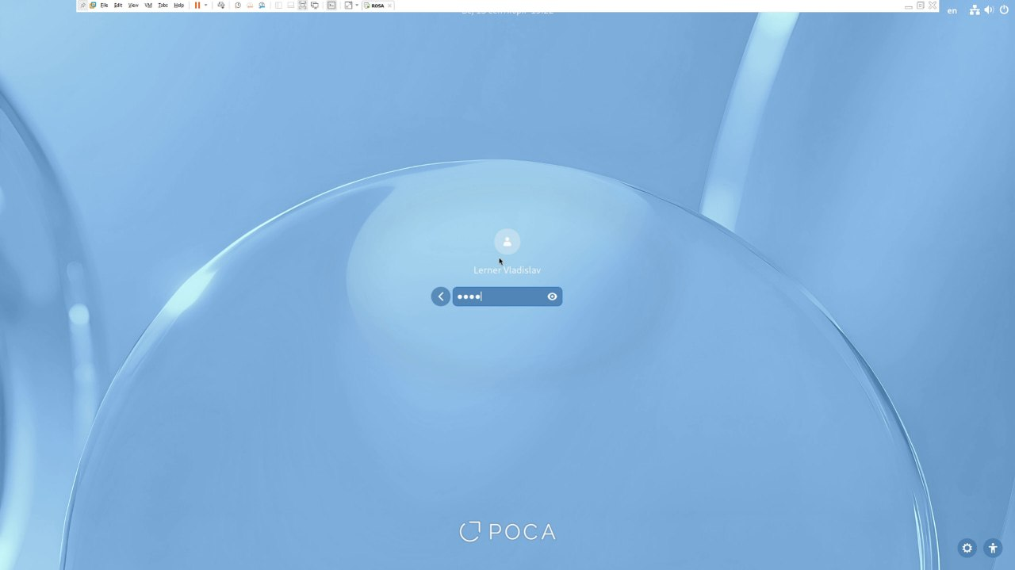
Рисунок 1 – Загрузка операционной системы РОСА на виртуальной машине VMware Workstation.

Результат выполнения соответствующего этапа задания приведён на скриншоте.
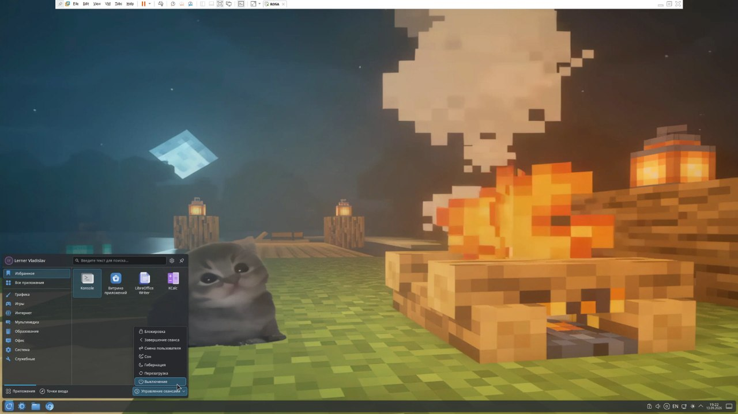
Рисунок 2 – Рабочий стол KDE после входа в систему.

Результат выполнения соответствующего этапа задания приведён на скриншоте.
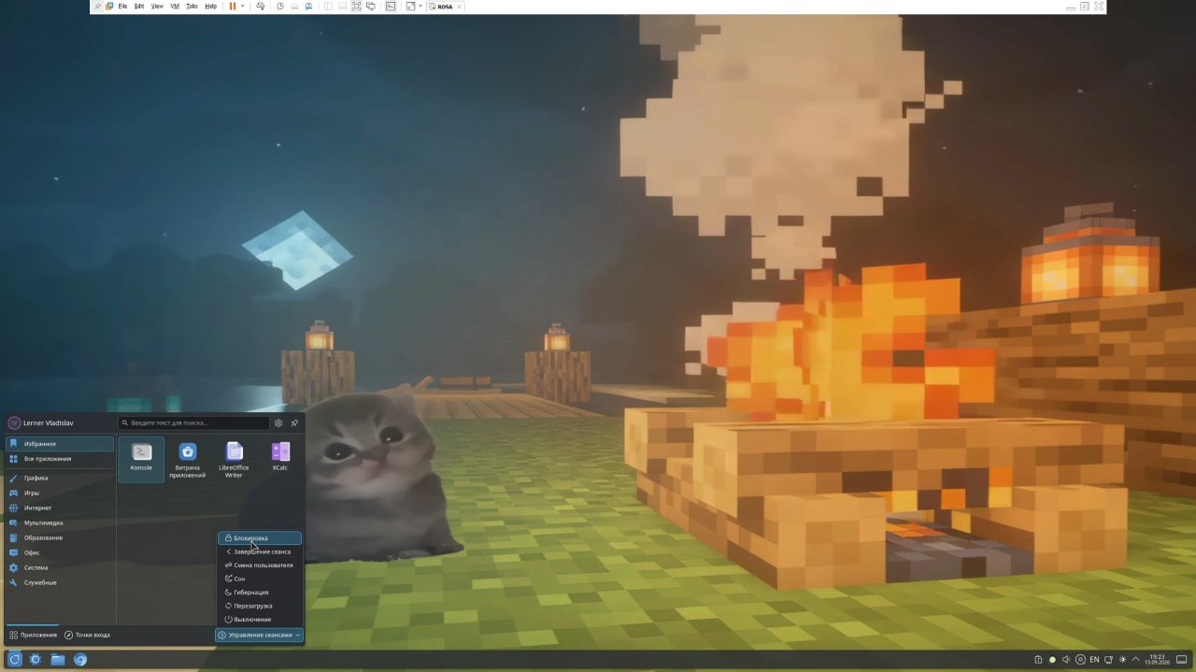
Рисунок 3 – Рабочий сеанс пользователя и элементы панели KDE.

Результат выполнения соответствующего этапа задания приведён на скриншоте.
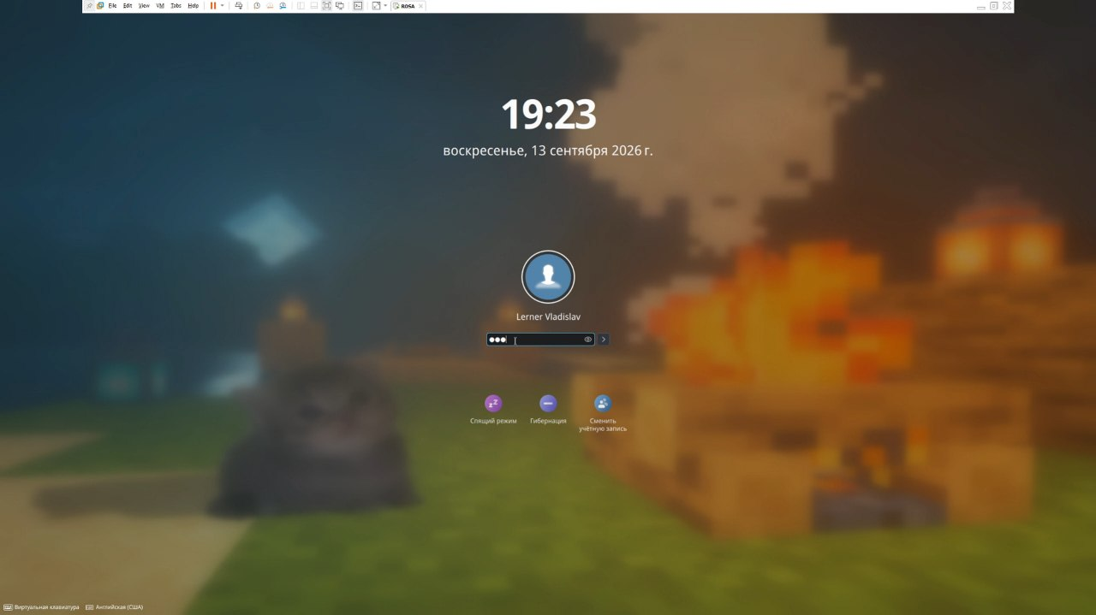
Рисунок 4 – Экран блокировки сеанса пользователя.

Результат выполнения соответствующего этапа задания приведён на скриншоте.
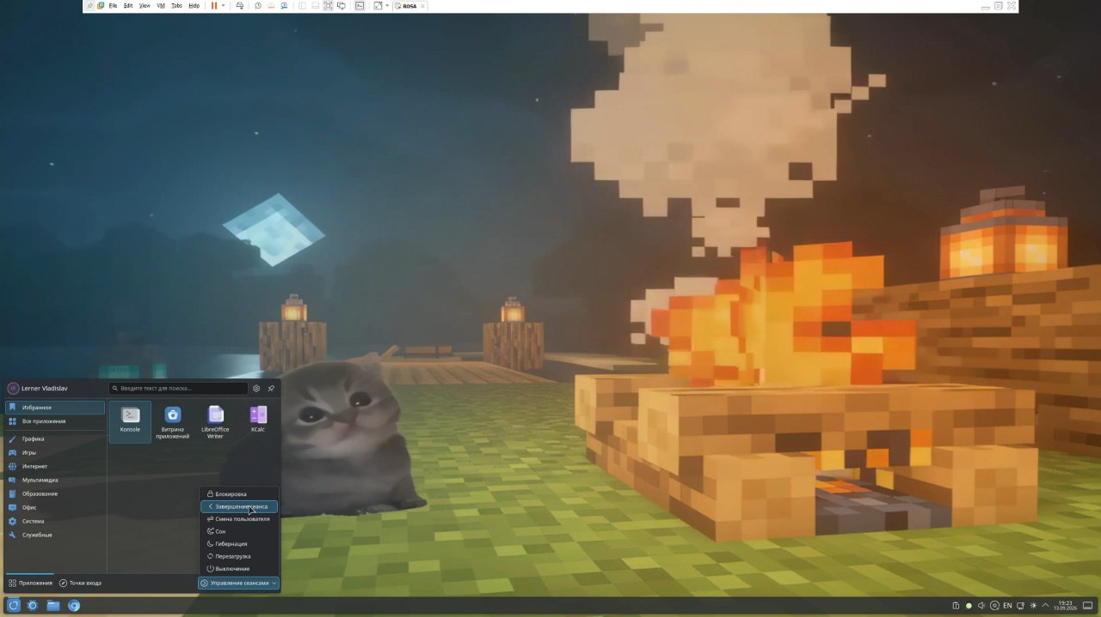
Рисунок 5 – Возврат к рабочему столу после разблокировки сеанса.

Результат выполнения соответствующего этапа задания приведён на скриншоте.
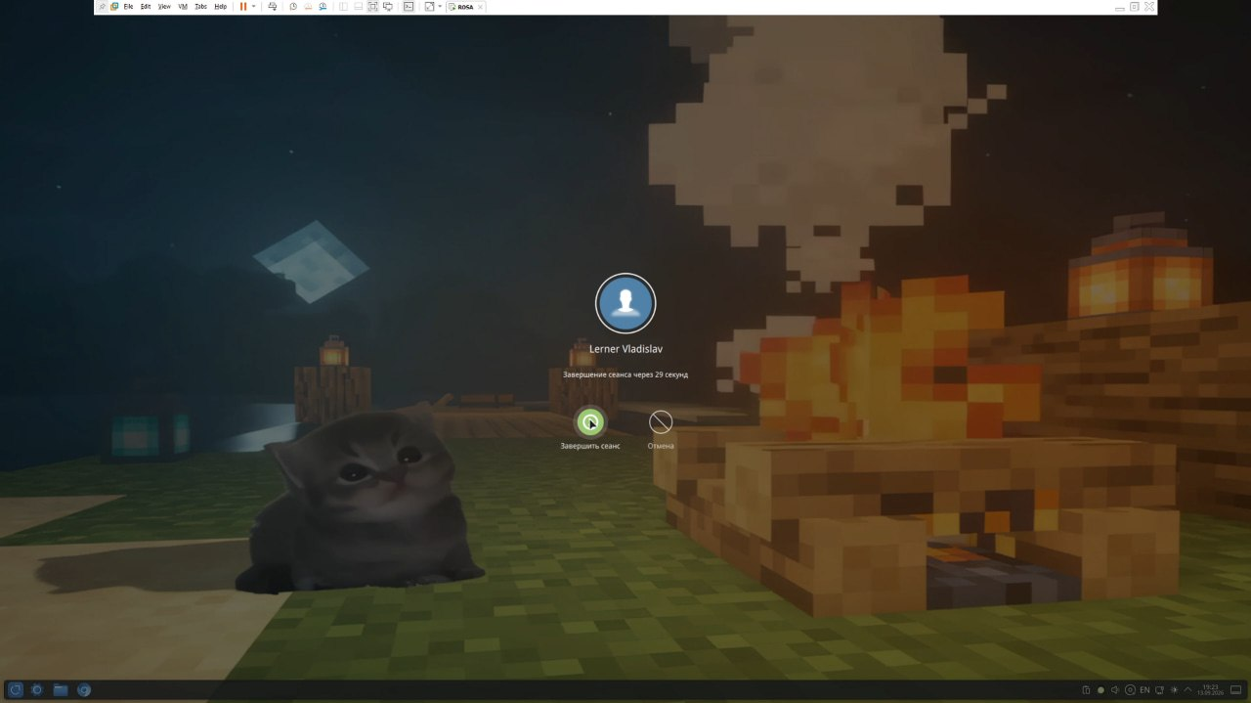
Рисунок 6 – Меню управления питанием и завершения сеанса.

Результат выполнения соответствующего этапа задания приведён на скриншоте.
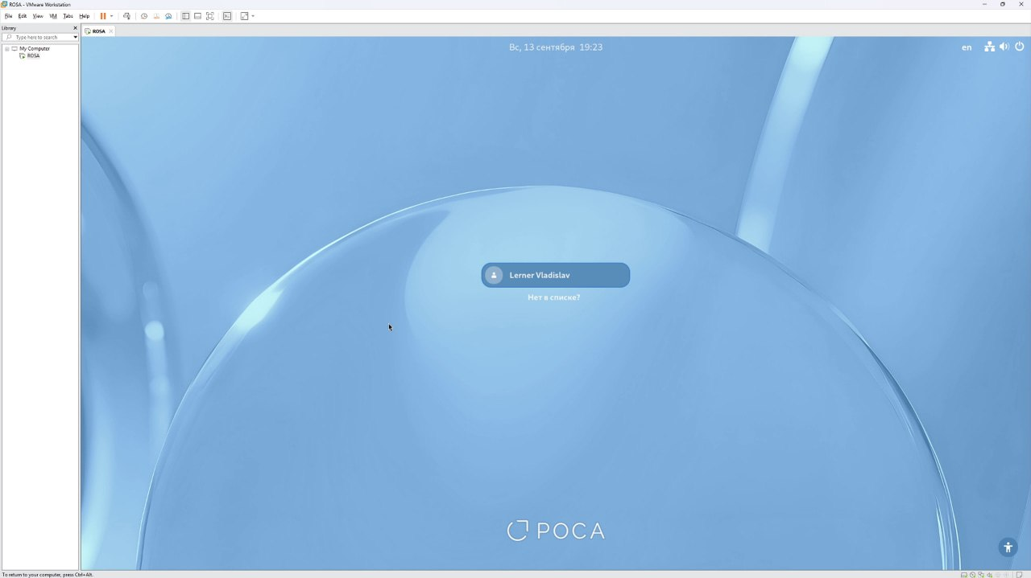
Рисунок 7 – Повторная загрузка виртуальной машины после выключения.

Результат выполнения соответствующего этапа задания приведён на скриншоте.
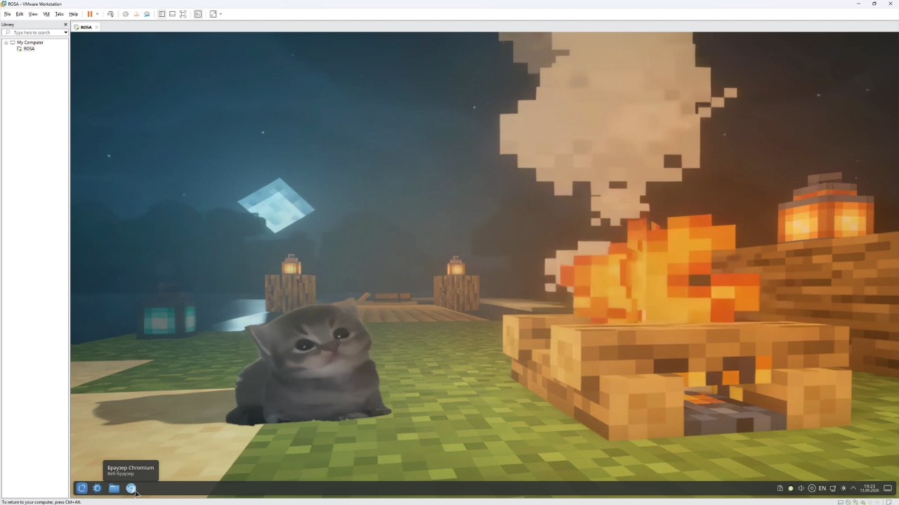
Рисунок 8 – Рабочий стол после повторного входа в ОС РОСА.

Результат выполнения соответствующего этапа задания приведён на скриншоте.
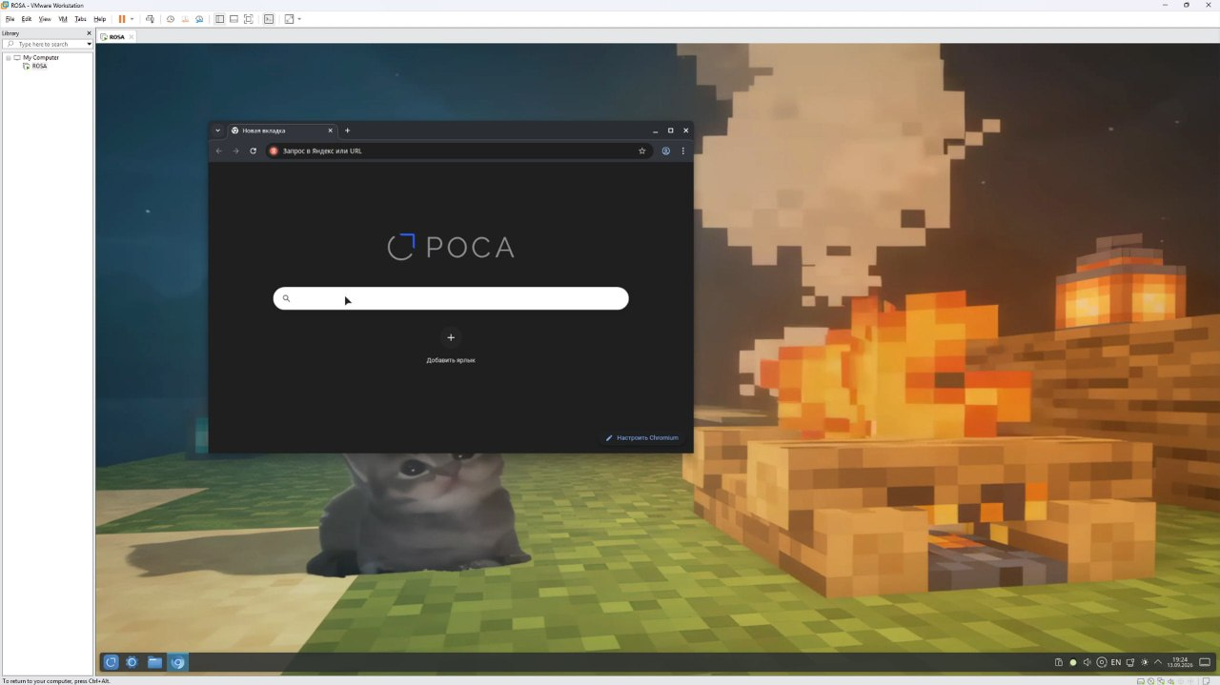
Рисунок 9 – Экран выбора пользователя для входа в систему.

Результат выполнения соответствующего этапа задания приведён на скриншоте.
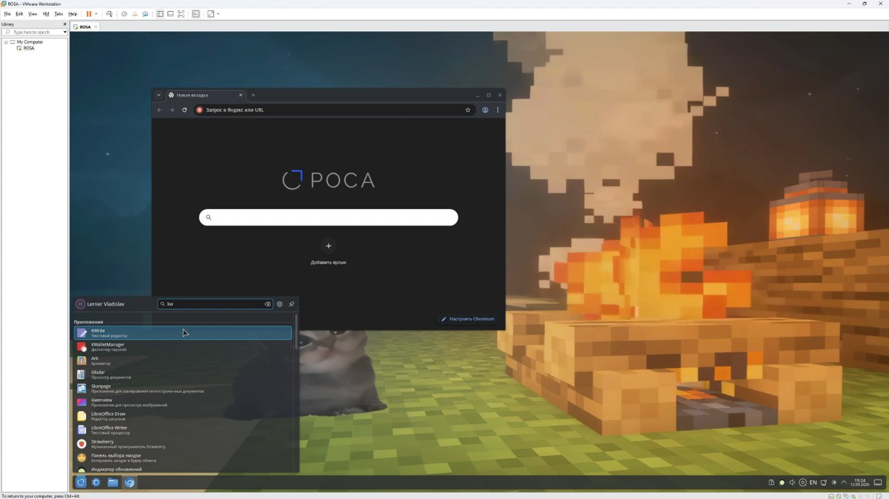
Рисунок 10 – Повторный вход пользователя и восстановление рабочего сеанса.

2 Запуск приложений и управление окнами
2.1 Запуск прикладных программ
2.2 Элементы рабочего стола и панель задач
Приложения в KDE запускаются через меню «Пуск», значки панели задач или ярлыки рабочего стола. В ходе работы последовательно открыты Chromium, KWrite, Gwenview, KCalc и KPatience. Запущенные окна отображаются кнопками на панели задач и могут быть свернуты, развернуты или закрыты.
Dolphin запускался двумя способами: через меню «Пуск» и через панель задач. Повторное нажатие на уже активную пиктограмму переключает фокус на существующее окно, а не создаёт вторую копию. Закрытие приложений выполнено кнопками окна и командами контекстного меню панели задач.

Результат выполнения соответствующего этапа задания приведён на скриншоте.
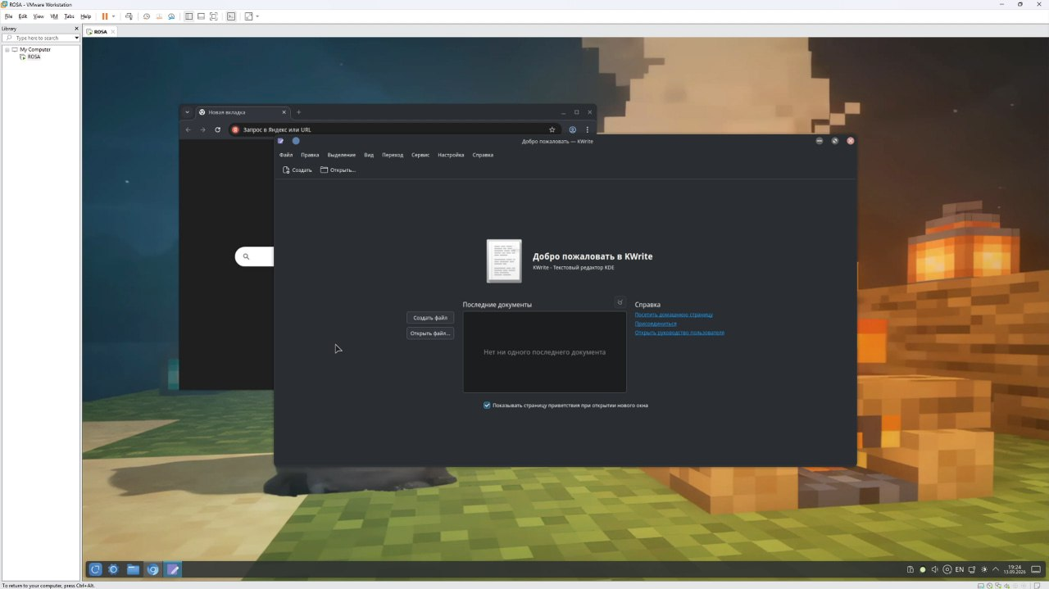
Рисунок 11 – Запуск приложений через меню «Пуск».

Результат выполнения соответствующего этапа задания приведён на скриншоте.
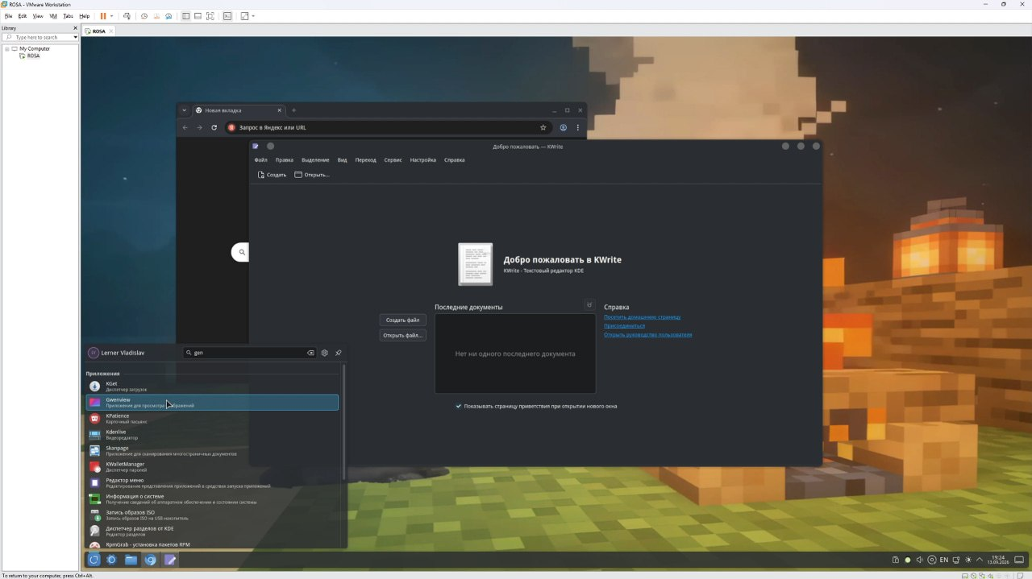
Рисунок 12 – Открытие файлового менеджера Dolphin из меню приложений.

Результат выполнения соответствующего этапа задания приведён на скриншоте.
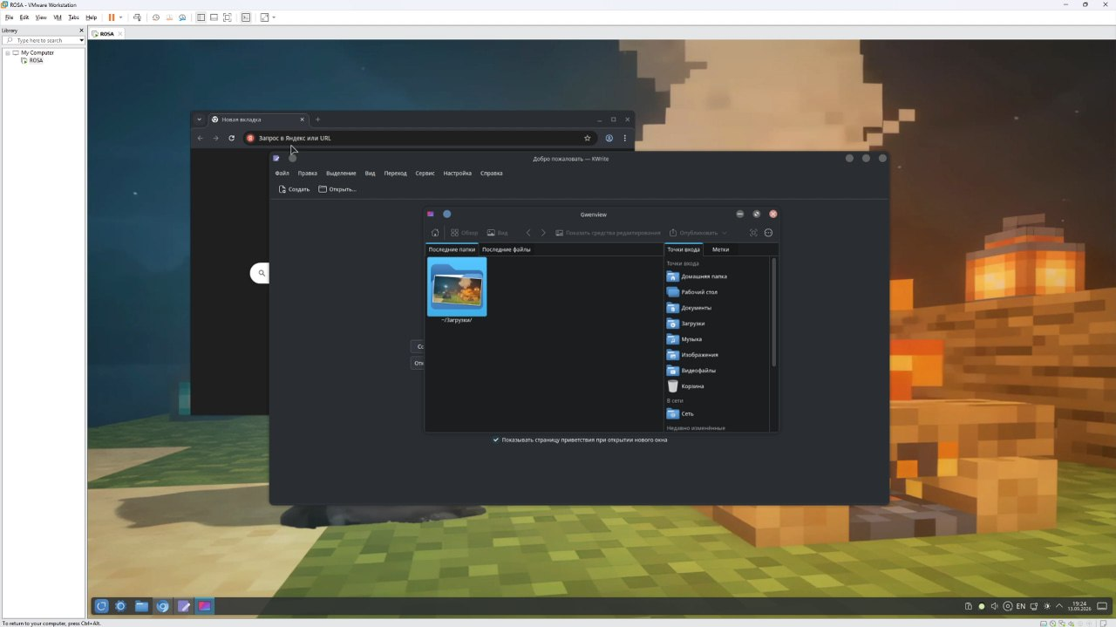
Рисунок 13 – Окно Dolphin, запущенное с панели задач.

Результат выполнения соответствующего этапа задания приведён на скриншоте.
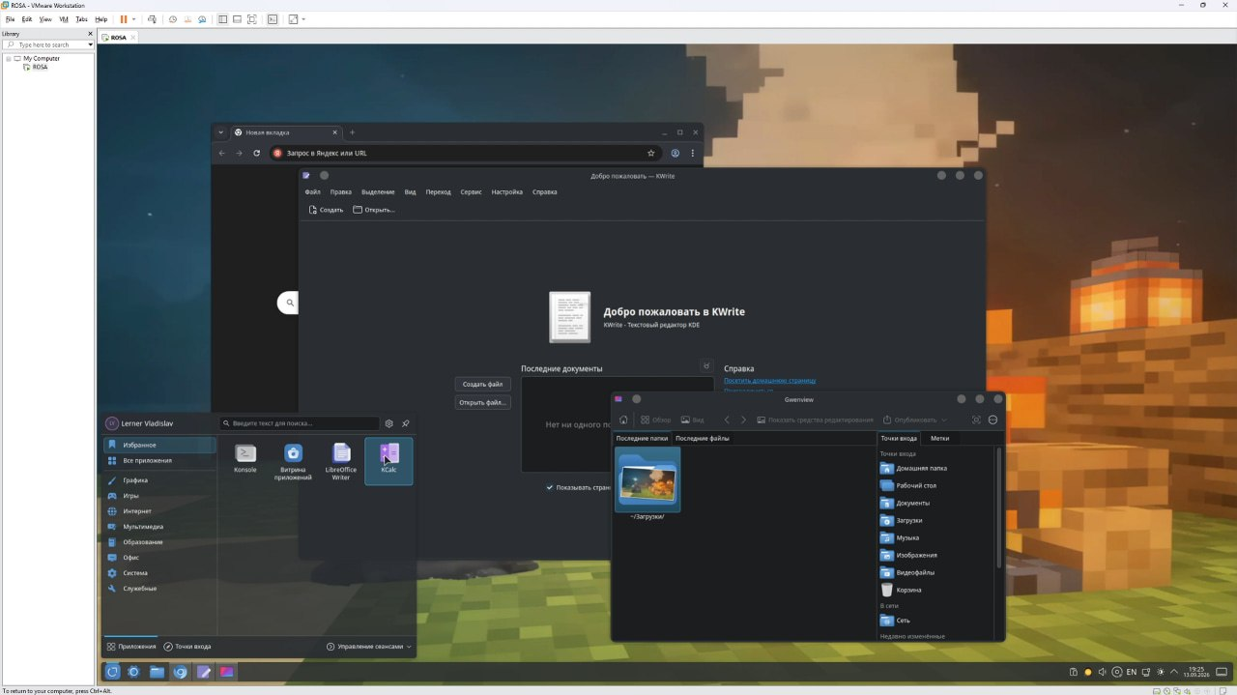
Рисунок 14 – Открытые окна приложений на рабочем столе.

Результат выполнения соответствующего этапа задания приведён на скриншоте.
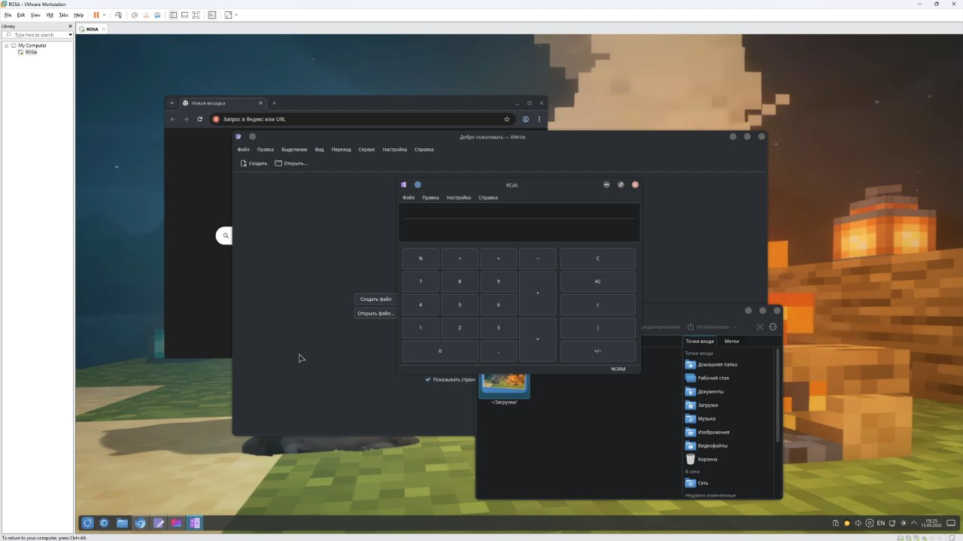
Рисунок 15 – Управление окном приложения кнопками заголовка.

Результат выполнения соответствующего этапа задания приведён на скриншоте.
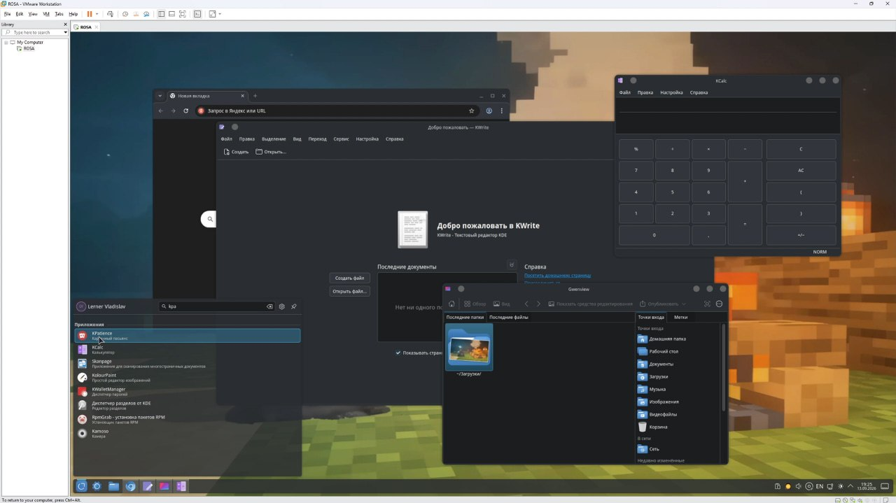
Рисунок 16 – Контекстное меню кнопки запущенного приложения на панели задач.

Результат выполнения соответствующего этапа задания приведён на скриншоте.
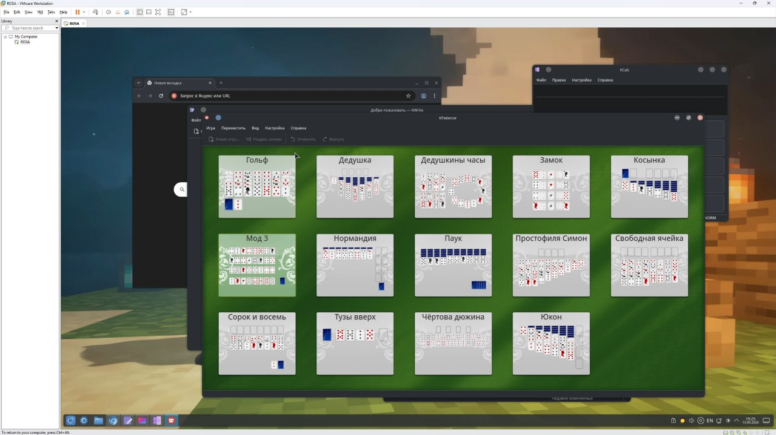
Рисунок 17 – Игра KPatience, открытая в графической среде KDE.

Результат выполнения соответствующего этапа задания приведён на скриншоте.
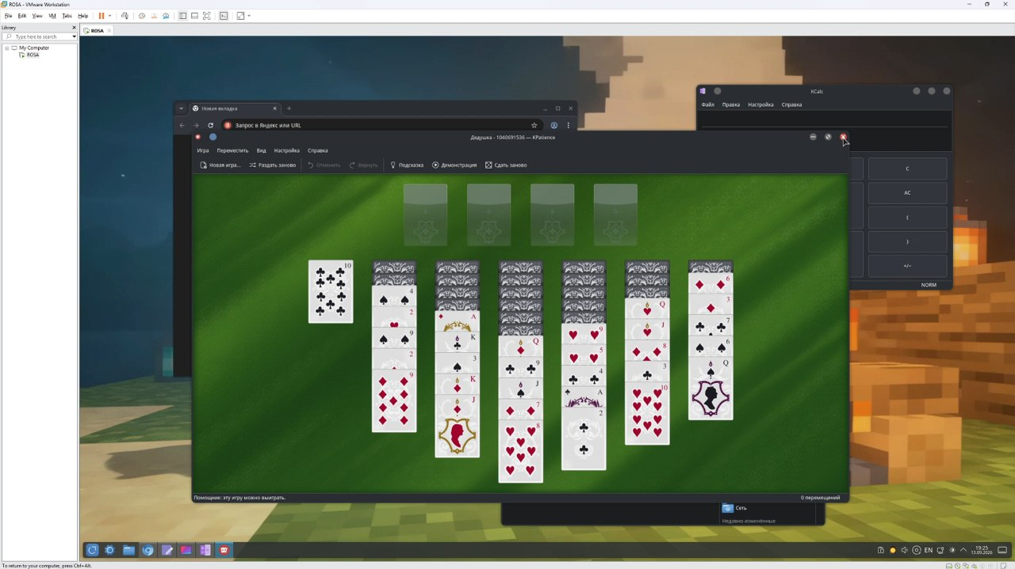
Рисунок 18 – Рабочее окно KPatience и элементы управления игрой.

Результат выполнения соответствующего этапа задания приведён на скриншоте.
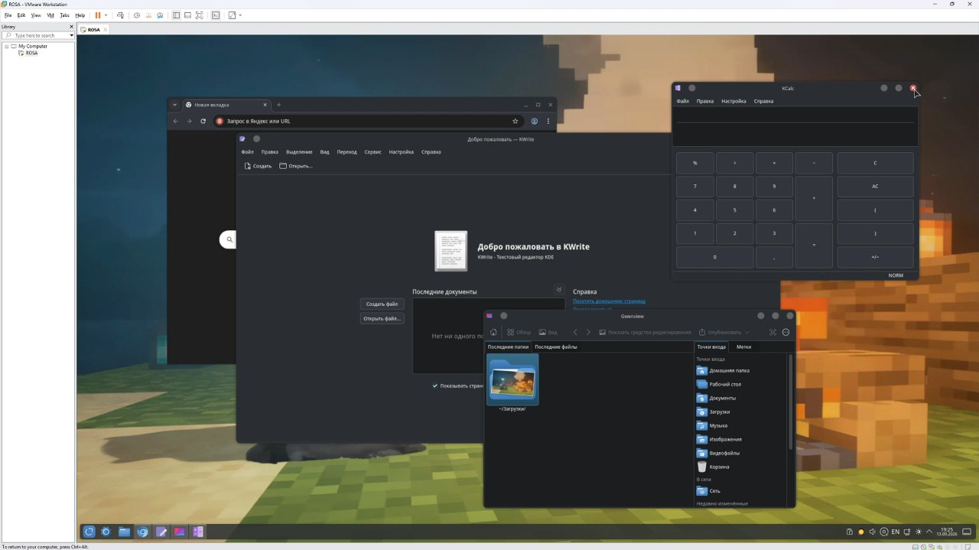
Рисунок 19 – Калькулятор KCalc среди открытых приложений.

Результат выполнения соответствующего этапа задания приведён на скриншоте.
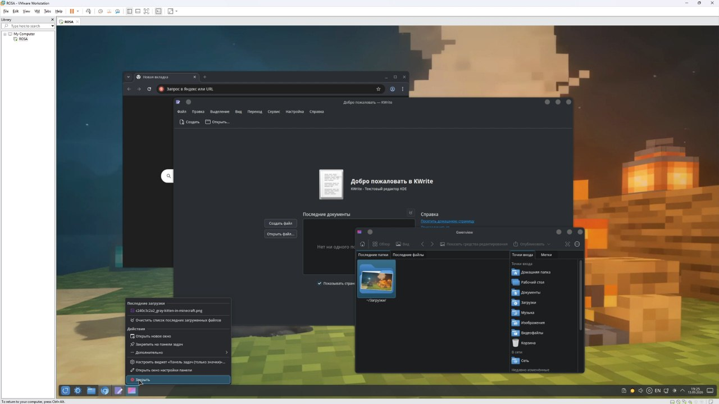
Рисунок 20 – Закрытие запущенных приложений через элементы управления окнами.

Результат выполнения соответствующего этапа задания приведён на скриншоте.
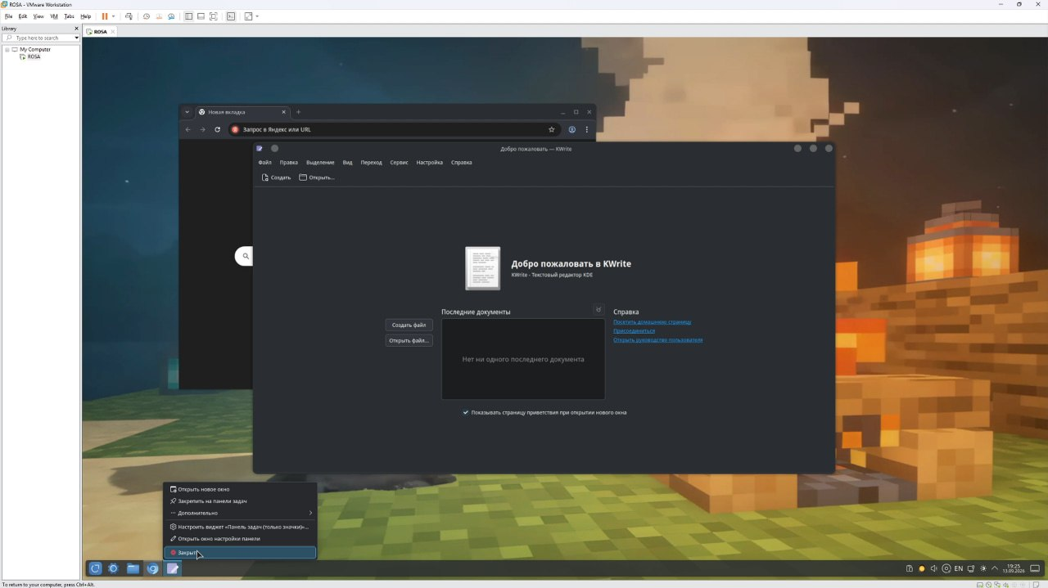
Рисунок 21 – Проверка рабочего стола после закрытия приложений.

3 Домашний каталог и файловые операции
3.1 Создание каталогов и текстовых файлов
3.2 Ярлыки, копирование и архивирование
Домашний каталог пользователя содержит стандартные папки: «Документы», «Загрузки», «Изображения», «Музыка», «Видео» и «Общедоступные». Для навигации и выполнения операций использовался Dolphin.
В папке «Документы» создан каталог ПР1 и текстовый файл ПР1.txt. Файл открыт в редакторе KWrite, дополнен несколькими строками произвольного текста и сохранён. В каталоге «Общедоступные» создана папка ПР2 с файлом ПР2.txt; для файла создан ярлык на рабочем столе.
Папка ПР2 скопирована в ПР1. После проверки содержимого каталог ПР1 упакован в ZIP-архив. Ярлык ПР2.txt проверен открытием исходного файла из рабочего стола.

Результат выполнения соответствующего этапа задания приведён на скриншоте.
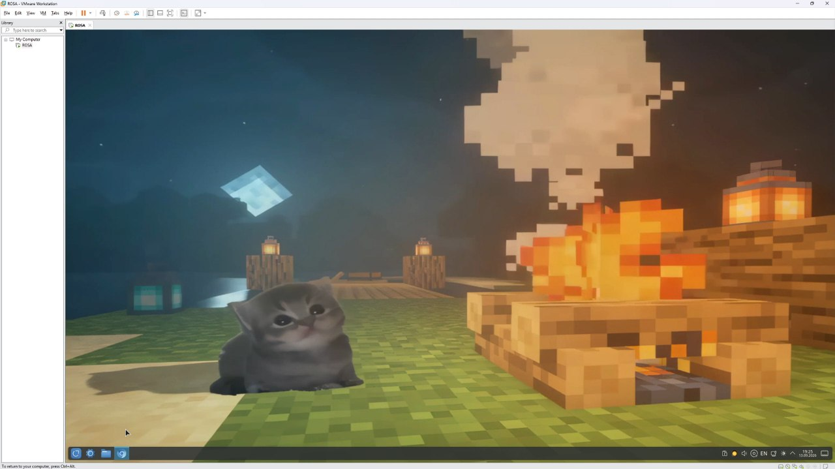
Рисунок 22 – Домашний каталог пользователя в файловом менеджере Dolphin.

Результат выполнения соответствующего этапа задания приведён на скриншоте.
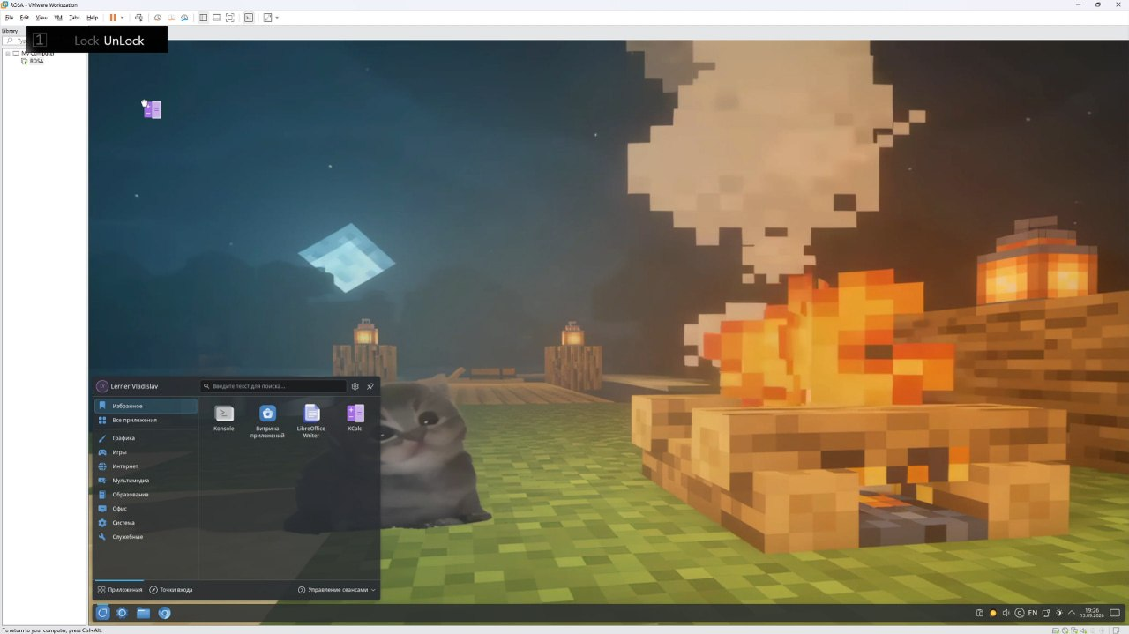
Рисунок 23 – Содержимое папки «Документы».

Результат выполнения соответствующего этапа задания приведён на скриншоте.
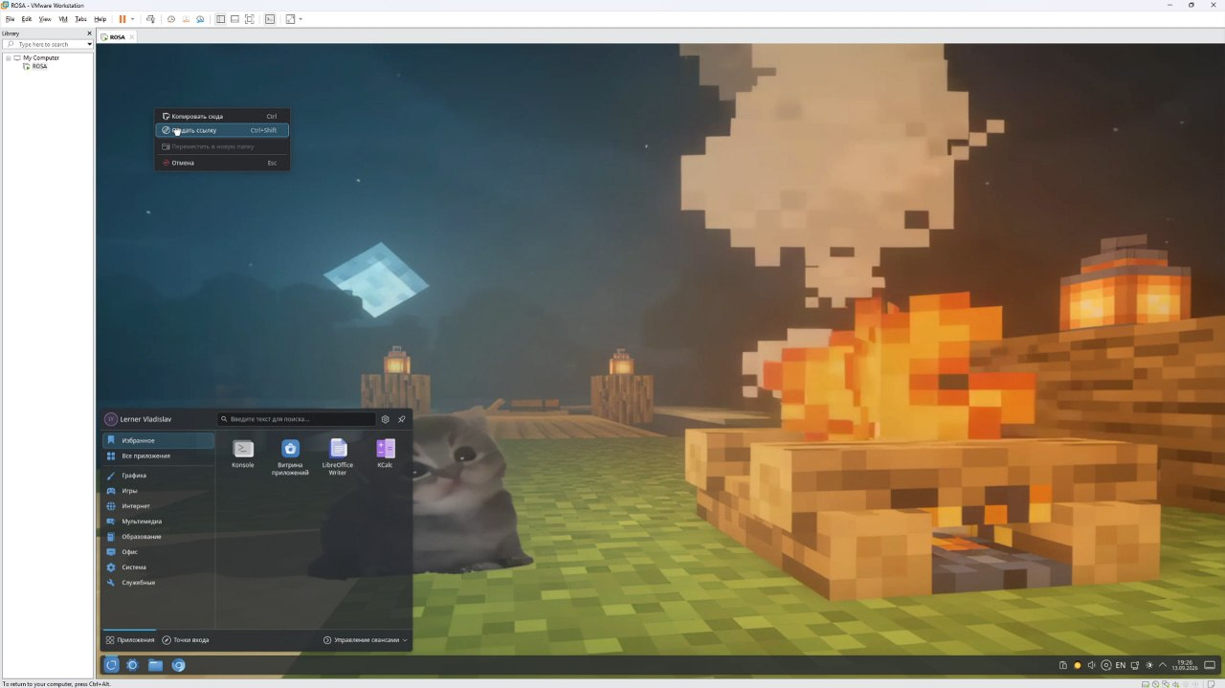
Рисунок 24 – Создание папки ПР1 в каталоге «Документы».

Результат выполнения соответствующего этапа задания приведён на скриншоте.
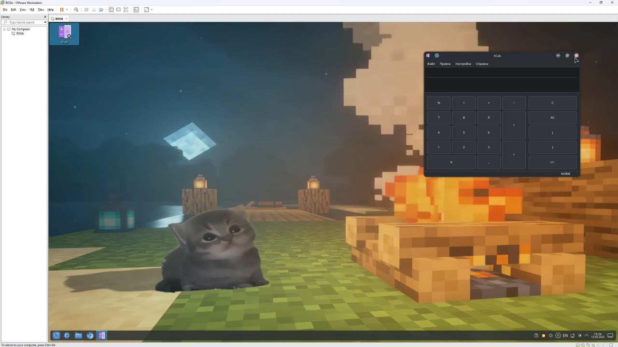
Рисунок 25 – Создание файла ПР1.txt в папке ПР1.

Результат выполнения соответствующего этапа задания приведён на скриншоте.
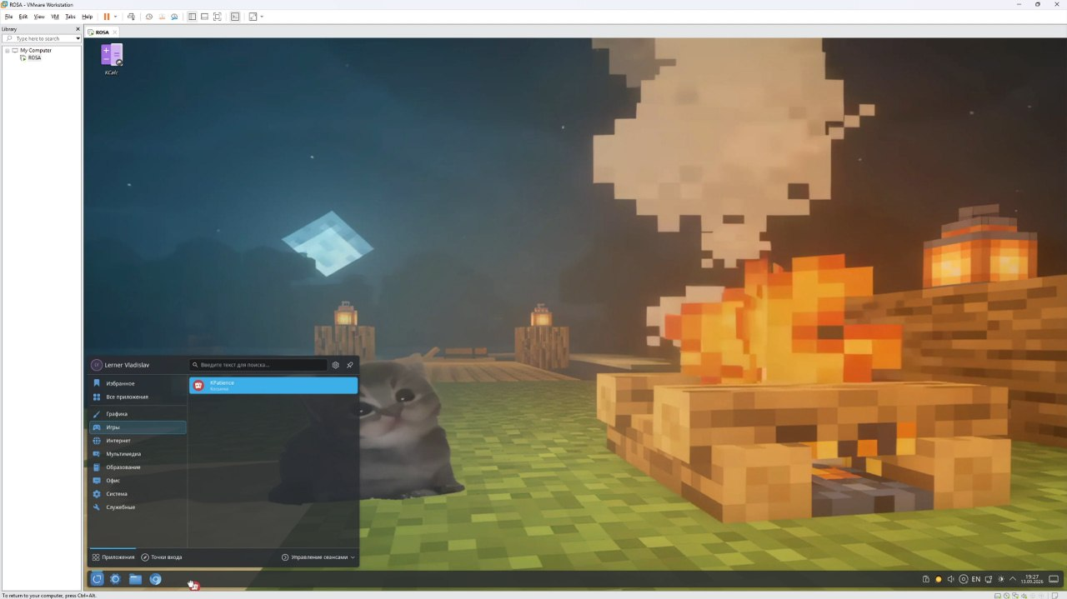
Рисунок 26 – Открытие ПР1.txt в текстовом редакторе KWrite.

Результат выполнения соответствующего этапа задания приведён на скриншоте.
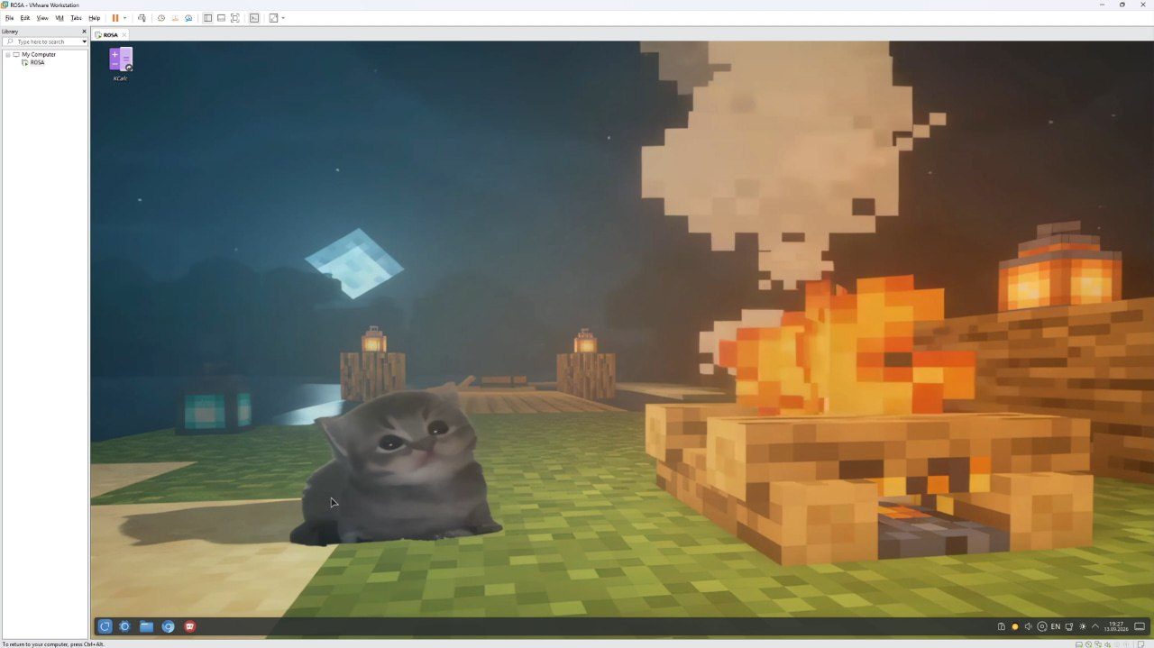
Рисунок 27 – Сохранённый текстовый файл ПР1.txt.

Результат выполнения соответствующего этапа задания приведён на скриншоте.
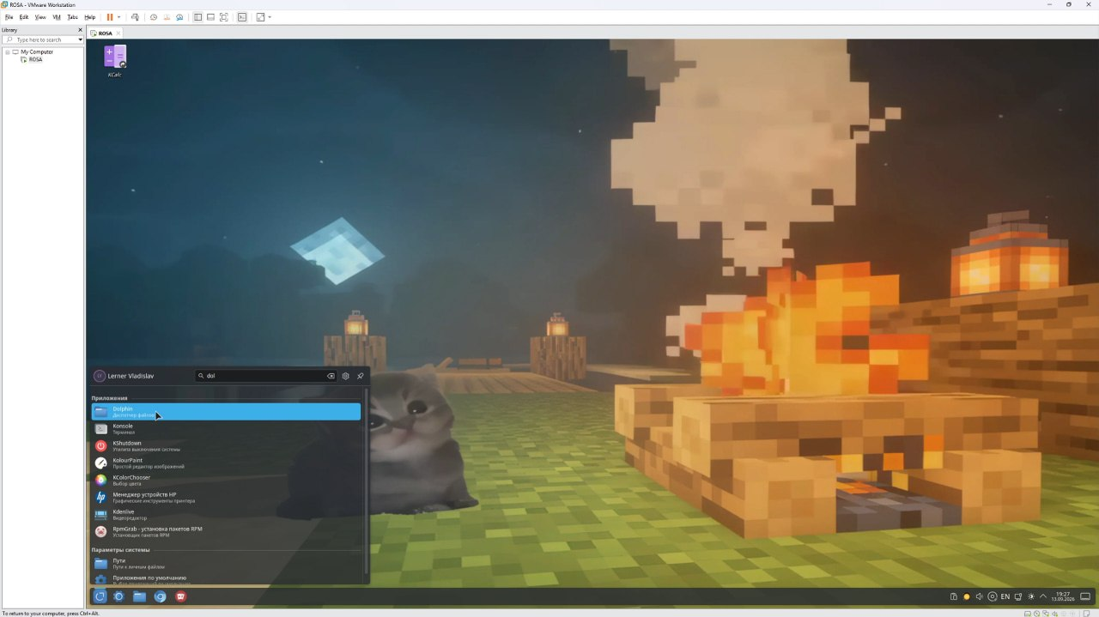
Рисунок 28 – Папка ПР2 и файл ПР2.txt в каталоге «Общедоступные».

Результат выполнения соответствующего этапа задания приведён на скриншоте.
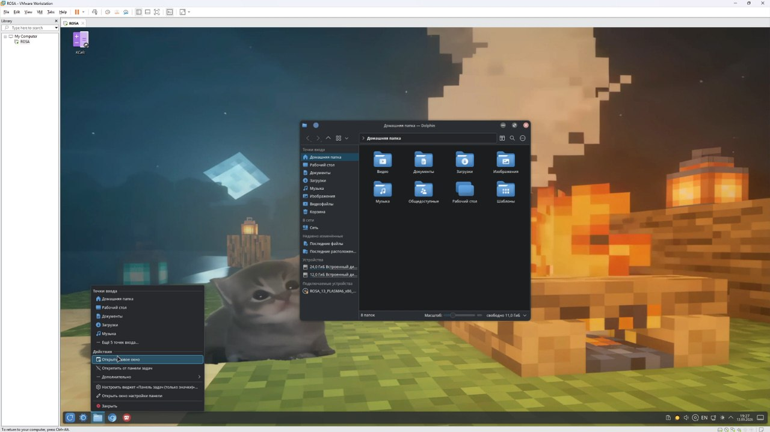
Рисунок 29 – Копирование ПР2 в ПР1 и подготовка ZIP-архива.

4 Работа со съёмным носителем
USB-накопитель подключён к виртуальной машине и открыт в Dolphin. Среда РОСА автоматически смонтировала носитель и показала его в боковой панели файлового менеджера. На внешний носитель скопированы ZIP-архив ПР1 и папка ПР2.
Перед физическим отключением использована команда безопасного извлечения. После повторного подключения накопитель снова открыт в Dolphin, наличие архива и папки проверено, затем носитель повторно извлечён безопасным способом. Такой порядок предотвращает потерю данных из-за незавершённой записи.

Результат выполнения соответствующего этапа задания приведён на скриншоте.
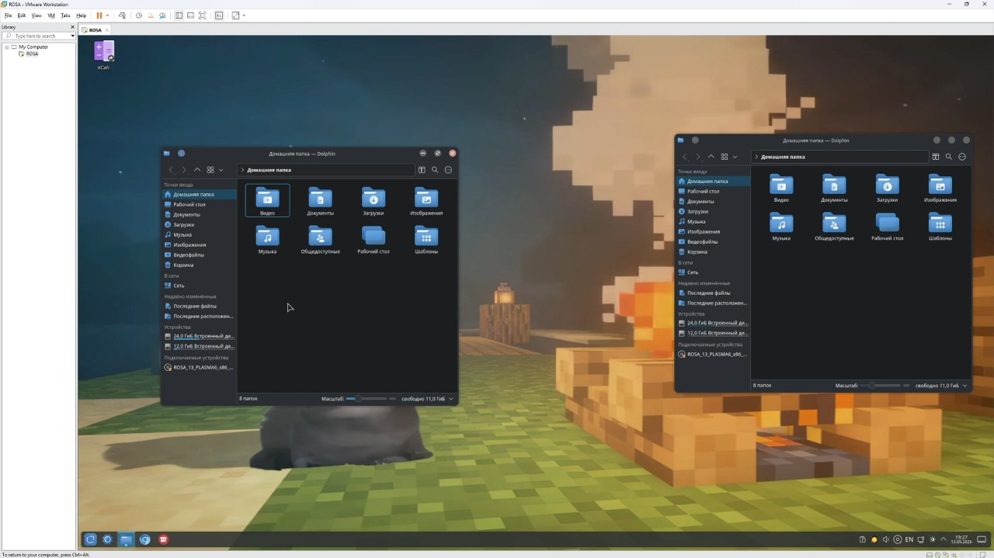
Рисунок 30 – Рабочий стол после подключения USB-накопителя.

Результат выполнения соответствующего этапа задания приведён на скриншоте.
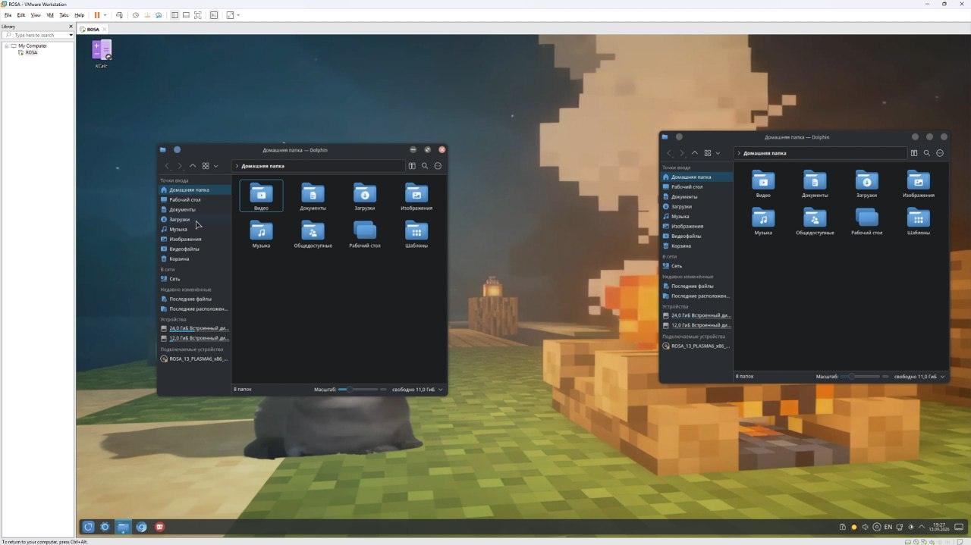
Рисунок 31 – Уведомление о подключённом съёмном носителе.

Результат выполнения соответствующего этапа задания приведён на скриншоте.
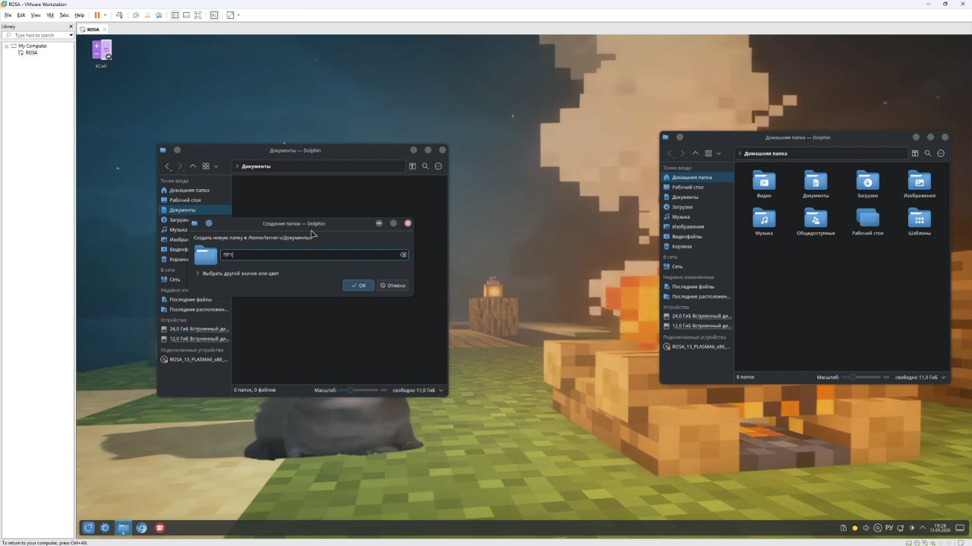
Рисунок 32 – Содержимое USB-накопителя в файловом менеджере Dolphin.

Результат выполнения соответствующего этапа задания приведён на скриншоте.
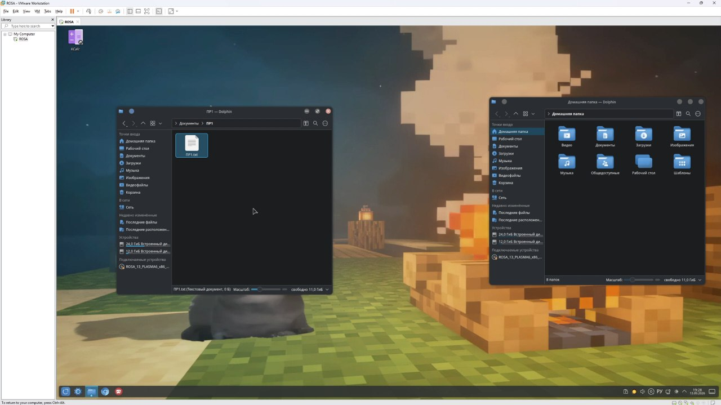
Рисунок 33 – Выбор ZIP-архива и папки ПР2 для копирования.

Результат выполнения соответствующего этапа задания приведён на скриншоте.
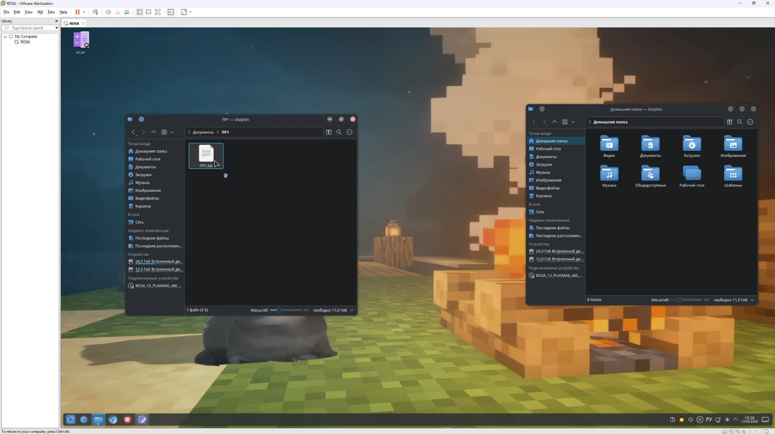
Рисунок 34 – Копирование подготовленных данных на внешний носитель.

Результат выполнения соответствующего этапа задания приведён на скриншоте.
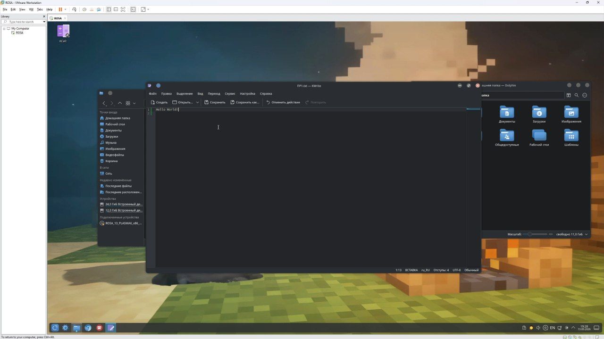
Рисунок 35 – Команда безопасного извлечения USB-накопителя.

Результат выполнения соответствующего этапа задания приведён на скриншоте.
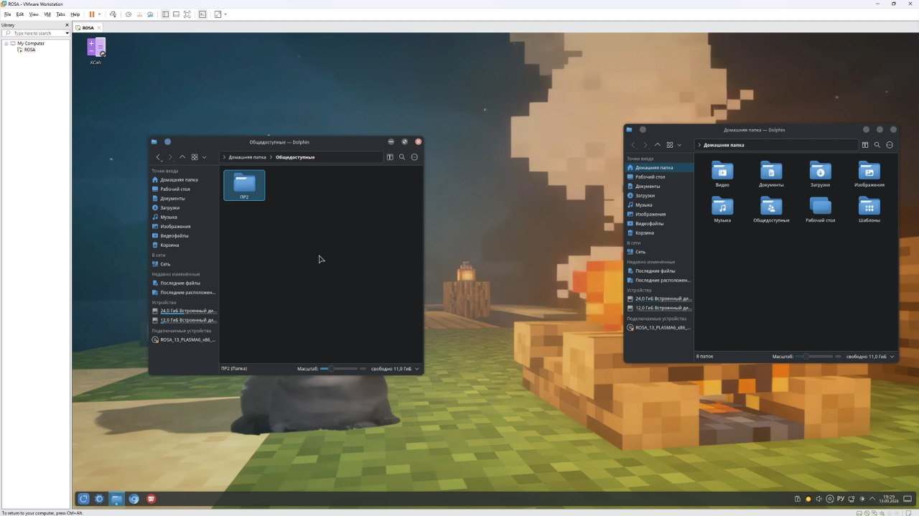
Рисунок 36 – Повторное подключение носителя и проверка сохранённых данных.

5 Область уведомлений и панель рабочего стола
Кнопка «Взглянуть на рабочий стол» сворачивает все окна и повторным нажатием возвращает их на экран. Она полезна для быстрого доступа к ярлыкам и файлам рабочего стола.
В области уведомлений расположены цифровые часы, индикатор раскладки клавиатуры, сетевое соединение и регулятор громкости. Через свойства цифровых часов открыта вкладка «Внешний вид», где задаётся формат даты и времени. Панель также позволяет быстро просмотреть состояние сети, изменить язык раскладки и уровень громкости.

Результат выполнения соответствующего этапа задания приведён на скриншоте.
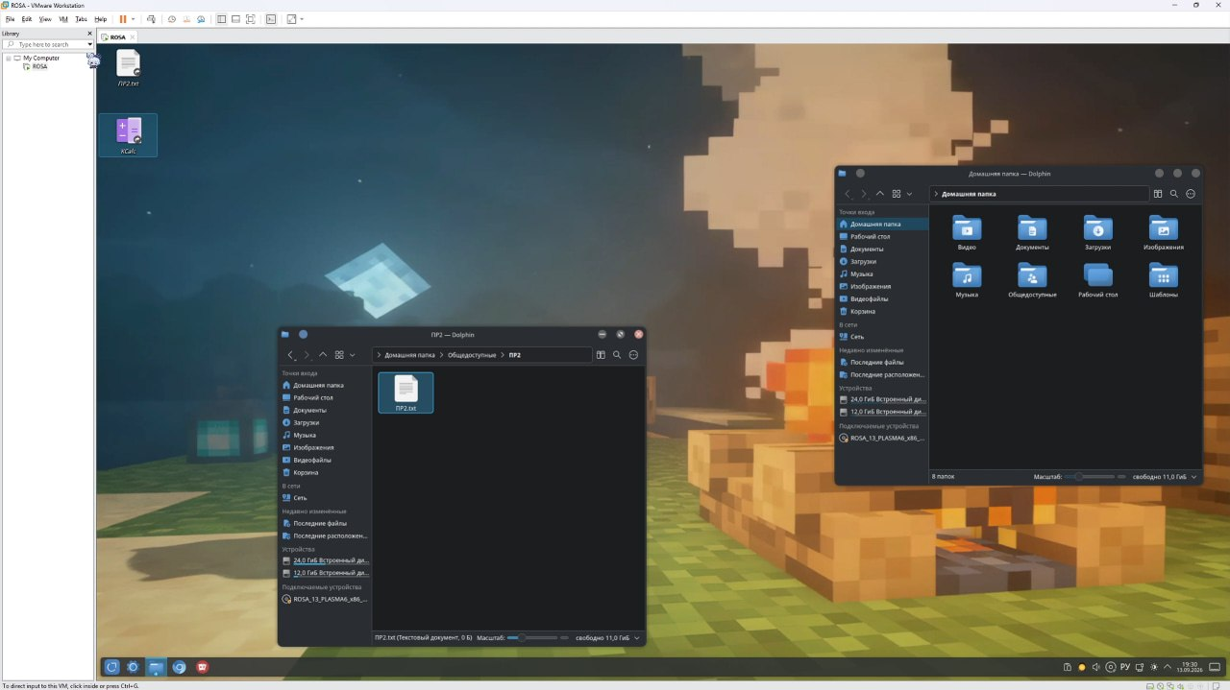
Рисунок 37 – Свернутые окна после нажатия кнопки «Взглянуть на рабочий стол».

Результат выполнения соответствующего этапа задания приведён на скриншоте.
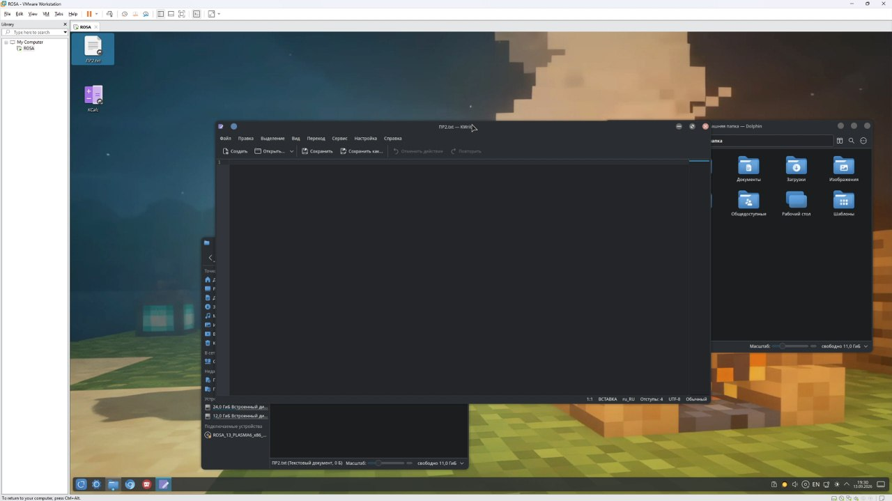
Рисунок 38 – Развернутые окна после повторного нажатия кнопки.

Результат выполнения соответствующего этапа задания приведён на скриншоте.
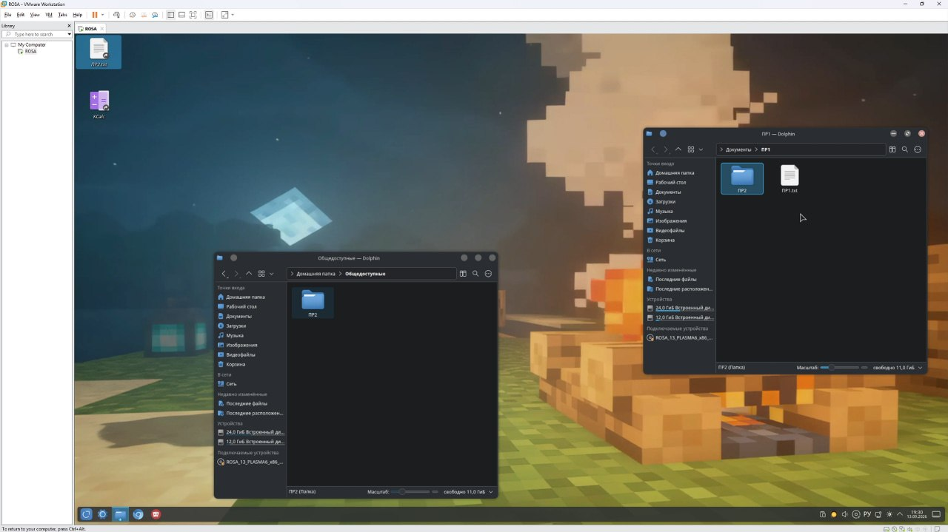
Рисунок 39 – Вызов цифровых часов из области уведомлений.

Результат выполнения соответствующего этапа задания приведён на скриншоте.
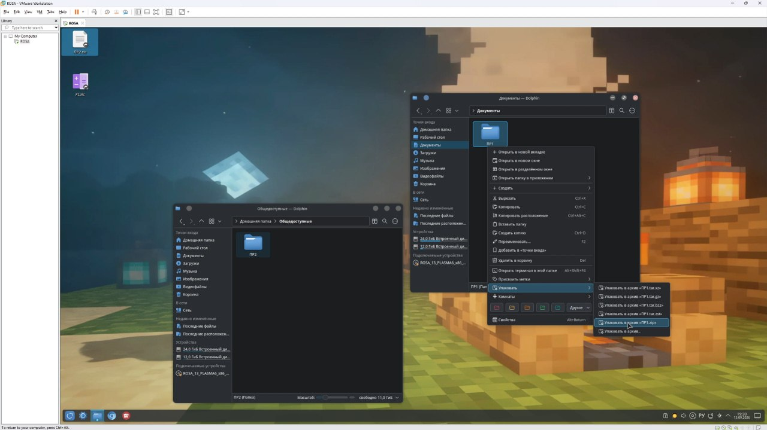
Рисунок 40 – Окно настройки цифровых часов, вкладка «Внешний вид».

Результат выполнения соответствующего этапа задания приведён на скриншоте.
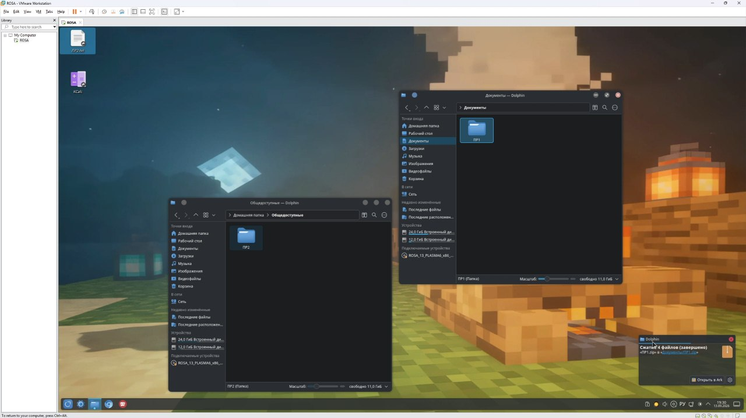
Рисунок 41 – Меню выбора языка раскладки клавиатуры.

Результат выполнения соответствующего этапа задания приведён на скриншоте.
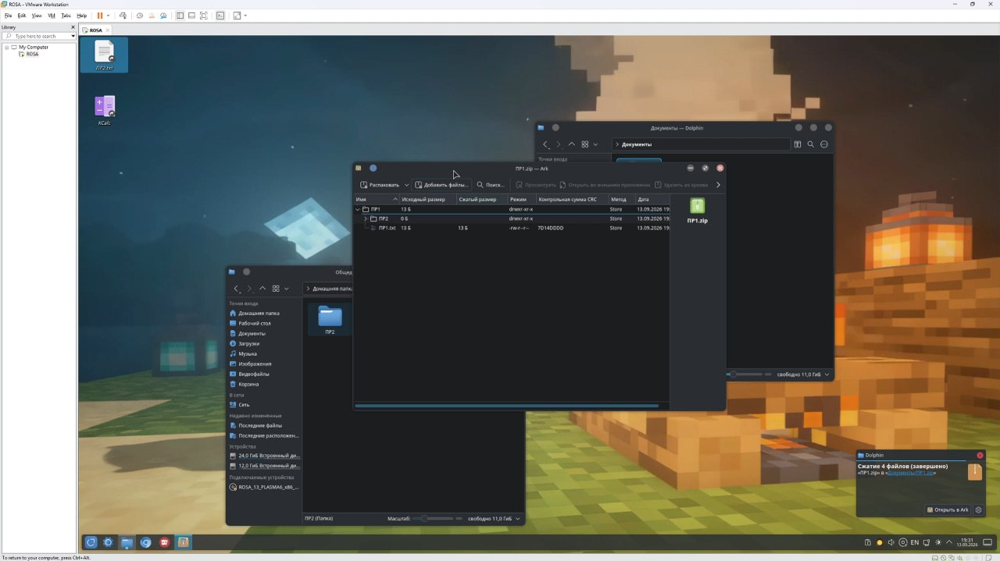
Рисунок 42 – Просмотр сведений о текущем сетевом соединении.

Результат выполнения соответствующего этапа задания приведён на скриншоте.
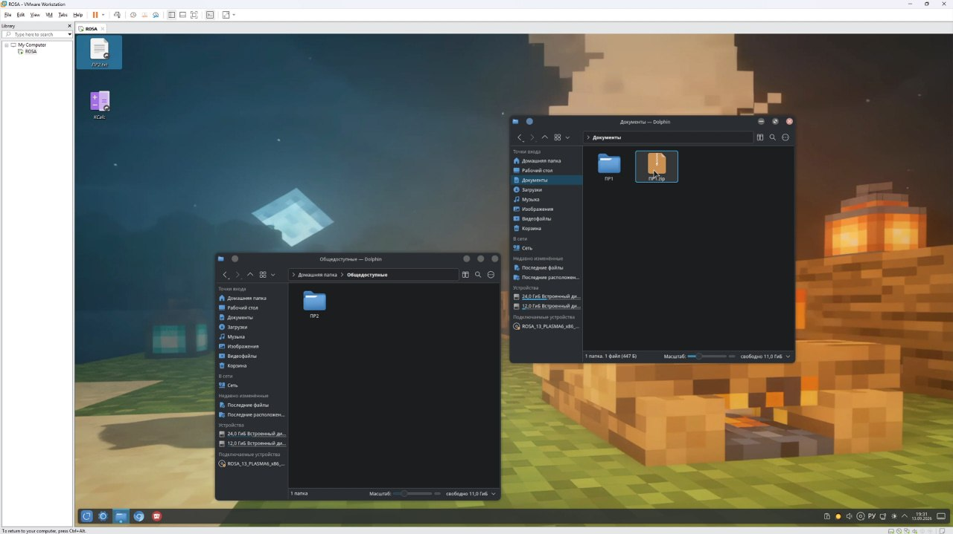
Рисунок 43 – Изменение уровня громкости в области уведомлений.

Результат выполнения соответствующего этапа задания приведён на скриншоте.
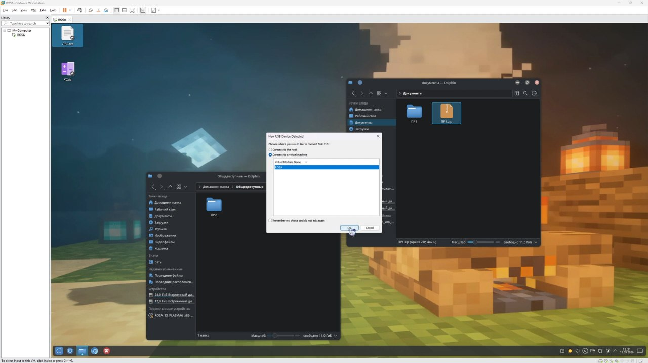
Рисунок 44 – Панель KDE с настроенными элементами области уведомлений.

6 Персональные настройки рабочего стола
6.1 Параметры панели, меню и обоев
Персональные параметры KDE изменяются через «Параметры системы» и контекстные меню рабочего стола и панели. В настройках шрифтов выбрана средняя степень хинтинга, улучшающая читаемость символов на экране. Для панели задач включено автоскрытие, благодаря чему увеличивается свободная площадь рабочего стола.
Внешний вид меню «Пуск» изменён: заменён значок меню, создана категория «Часто используемое» и помещена в нижнюю часть списка. В категорию скопированы ярлыки KWrite, KolourPaint, Konsole и KCalc.
Через браузер загружено несколько изображений, после чего одно из них установлено в качестве обоев рабочего стола. Настройка обоев выполняется в свойствах рабочего стола и применяется к выбранному рабочему столу или ко всем рабочим столам.

Результат выполнения соответствующего этапа задания приведён на скриншоте.
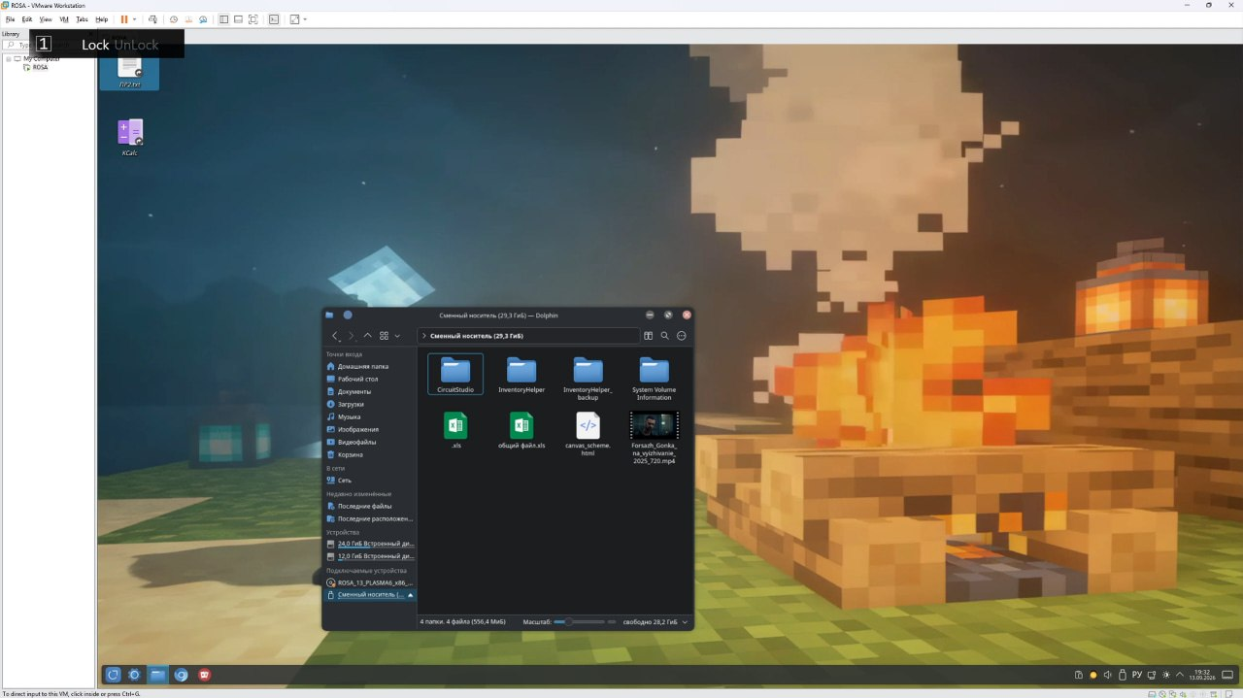
Рисунок 45 – Открытие настроек рабочего стола KDE.

Результат выполнения соответствующего этапа задания приведён на скриншоте.
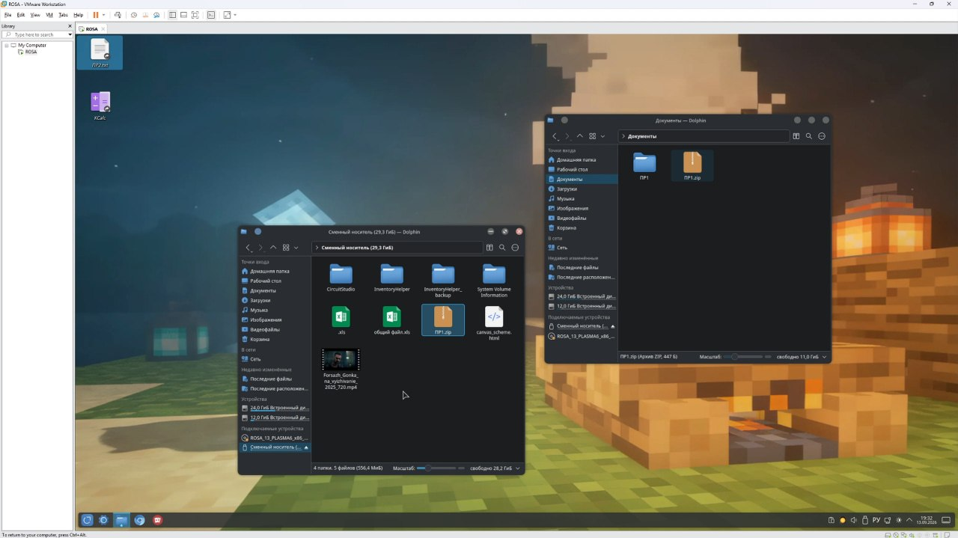
Рисунок 46 – Настройка степени хинтинга шрифтов: среднее значение.

Результат выполнения соответствующего этапа задания приведён на скриншоте.
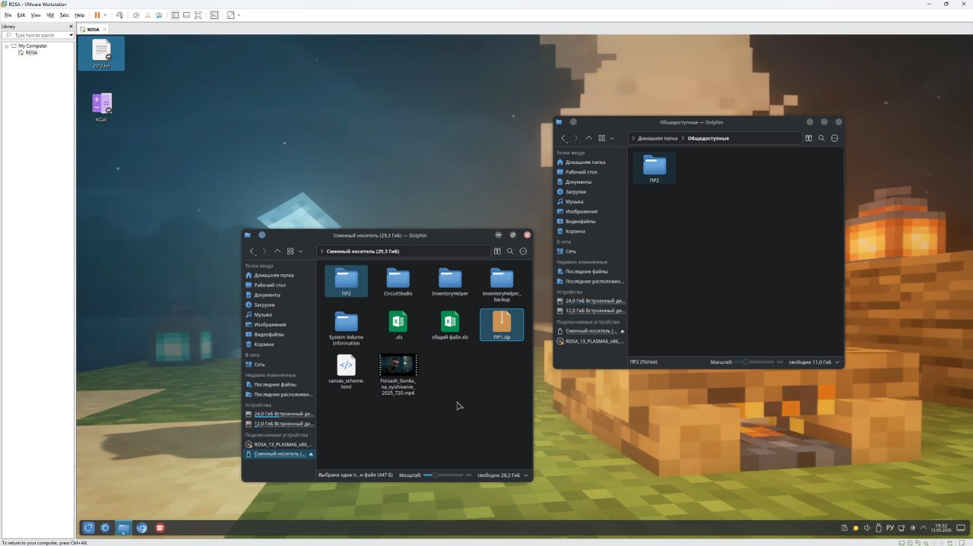
Рисунок 47 – Включение автоскрытия панели задач.

Результат выполнения соответствующего этапа задания приведён на скриншоте.
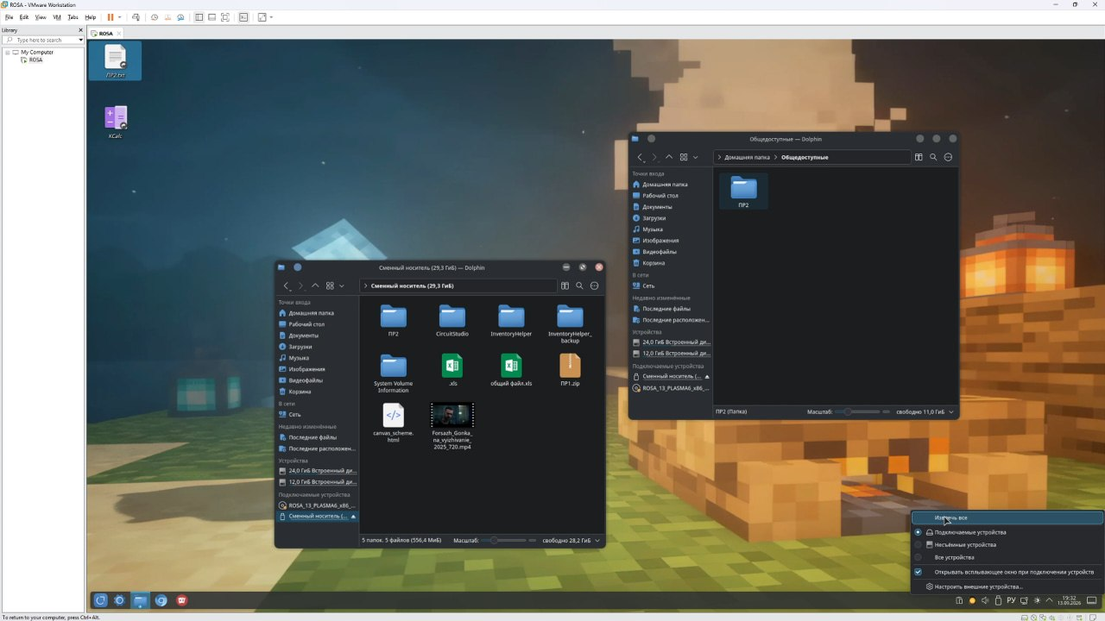
Рисунок 48 – Изменение значка меню «Пуск».

Результат выполнения соответствующего этапа задания приведён на скриншоте.
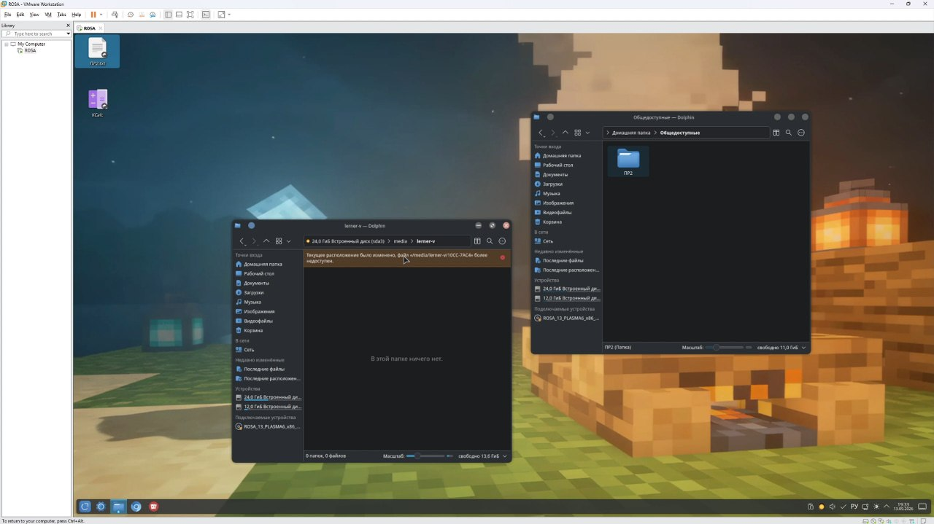
Рисунок 49 – Создание в меню новой категории «Часто используемое».

Результат выполнения соответствующего этапа задания приведён на скриншоте.
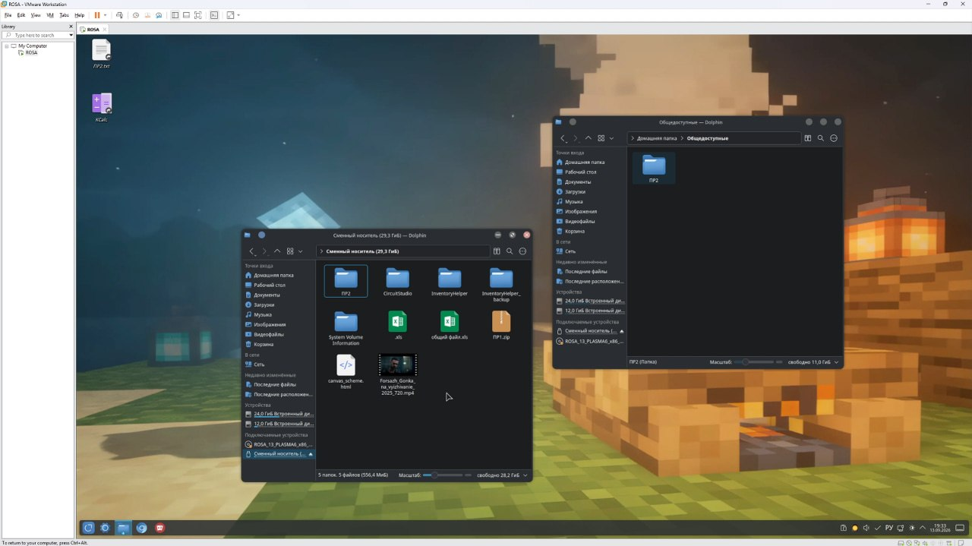
Рисунок 50 – Перемещение категории «Часто используемое» в нижнюю часть списка.

Результат выполнения соответствующего этапа задания приведён на скриншоте.
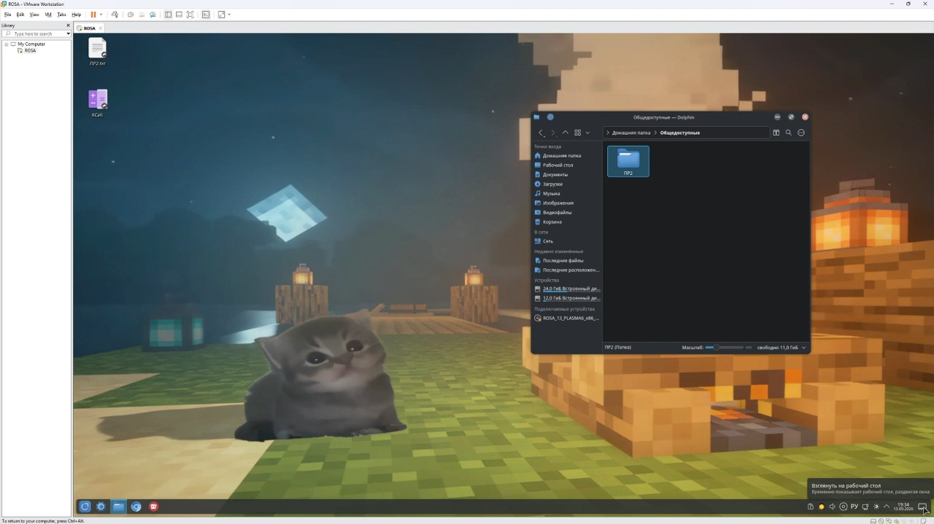
Рисунок 51 – Ярлыки KWrite, KolourPaint, Konsole и KCalc в новой категории.

Результат выполнения соответствующего этапа задания приведён на скриншоте.
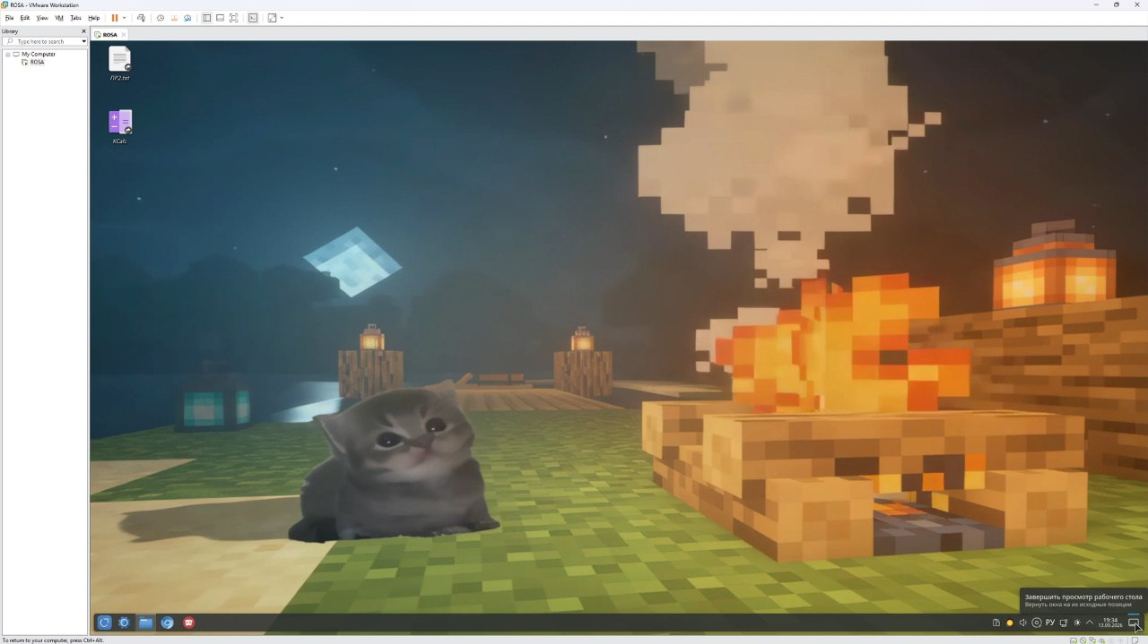
Рисунок 52 – Скачивание изображений для оформления рабочего стола через браузер.

Результат выполнения соответствующего этапа задания приведён на скриншоте.
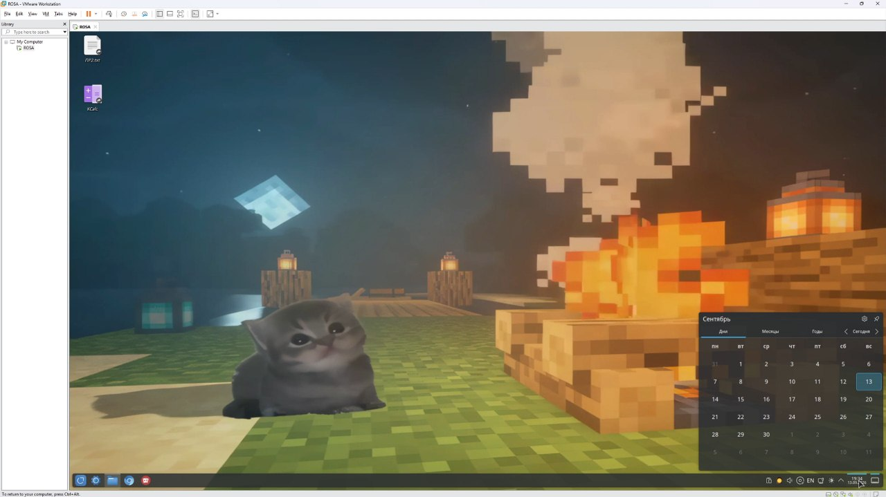
Рисунок 53 – Выбор загруженного изображения в настройках обоев.

Результат выполнения соответствующего этапа задания приведён на скриншоте.
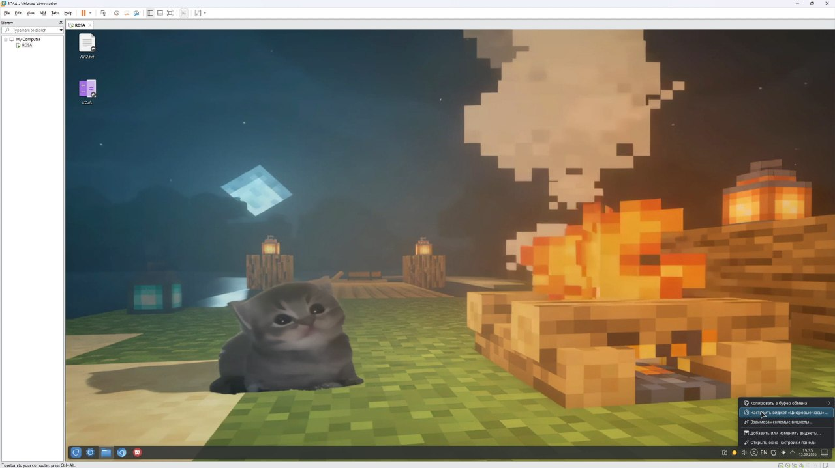
Рисунок 54 – Рабочий стол с установленными пользовательскими обоями.

7 Шрифты и текст
Клавиша Compose используется для ввода символов, которые не представлены отдельной клавишей клавиатуры. В параметрах клавиатуры функция Compose включена и закреплена за правой клавишей Alt.
Шрифт Times New Roman скачан из сети Интернет и добавлен в систему как системный шрифт. Системная установка делает шрифт доступным не только текущему пользователю, но и приложениям, которые используют общий каталог шрифтов.
После изменения настроек проверена доступность установленных параметров в интерфейсе ОС РОСА и приложениях рабочего стола.

Результат выполнения соответствующего этапа задания приведён на скриншоте.
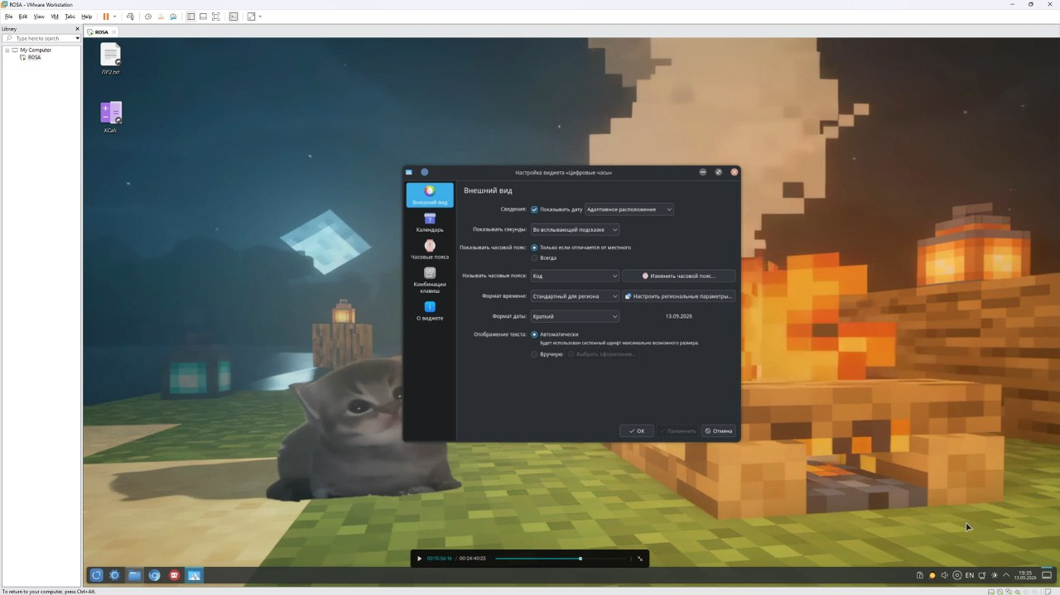
Рисунок 55 – Открытие параметров клавиатуры и дополнительных способов ввода.

Результат выполнения соответствующего этапа задания приведён на скриншоте.
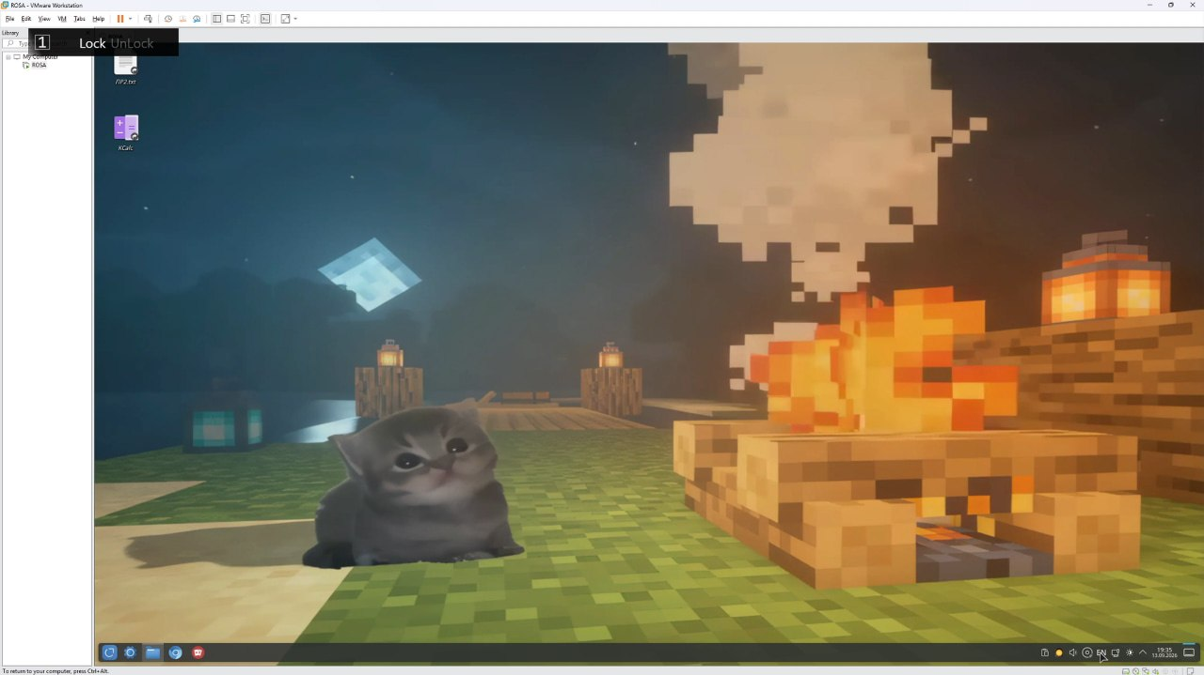
Рисунок 56 – Включение клавиши Compose.

Результат выполнения соответствующего этапа задания приведён на скриншоте.
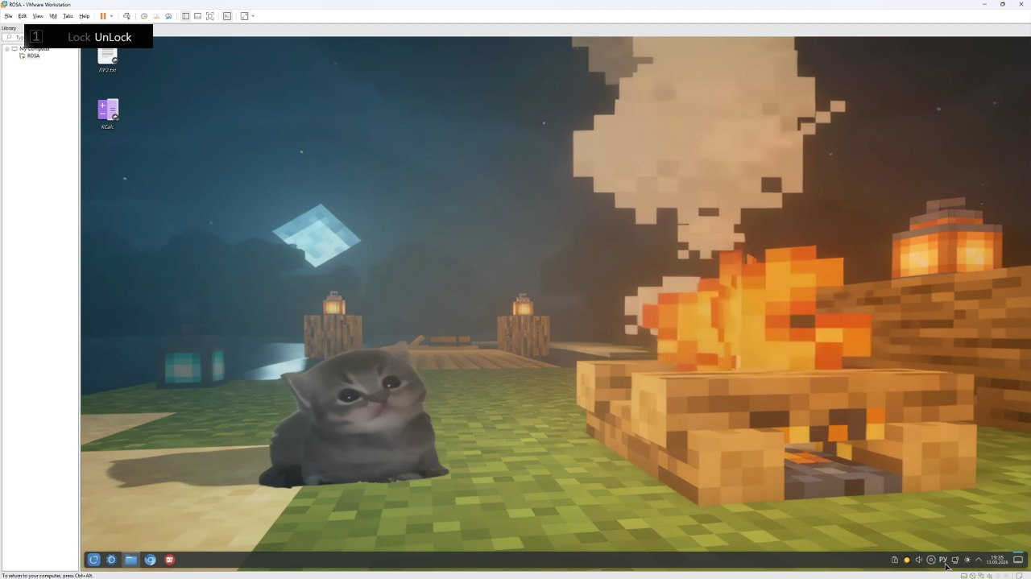
Рисунок 57 – Назначение клавиши Compose на правый Alt.

Результат выполнения соответствующего этапа задания приведён на скриншоте.
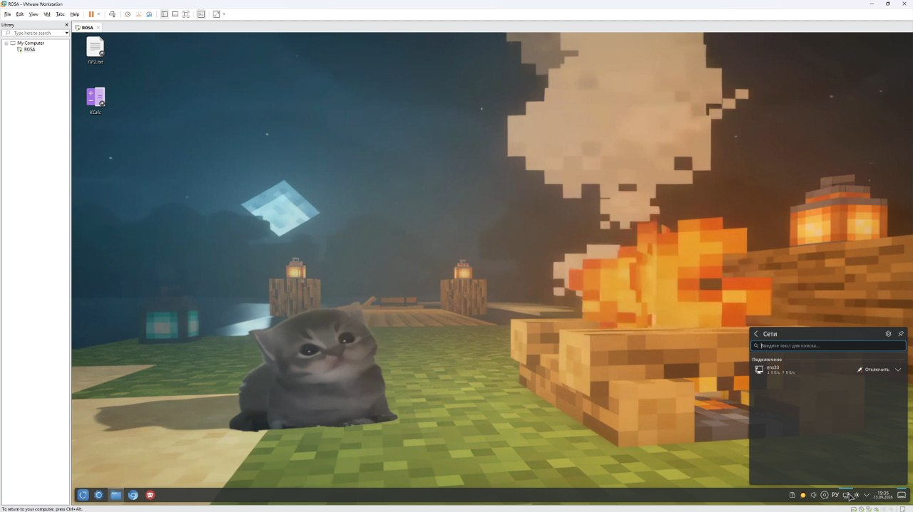
Рисунок 58 – Настройки способов ввода текста в ОС РОСА.

Результат выполнения соответствующего этапа задания приведён на скриншоте.
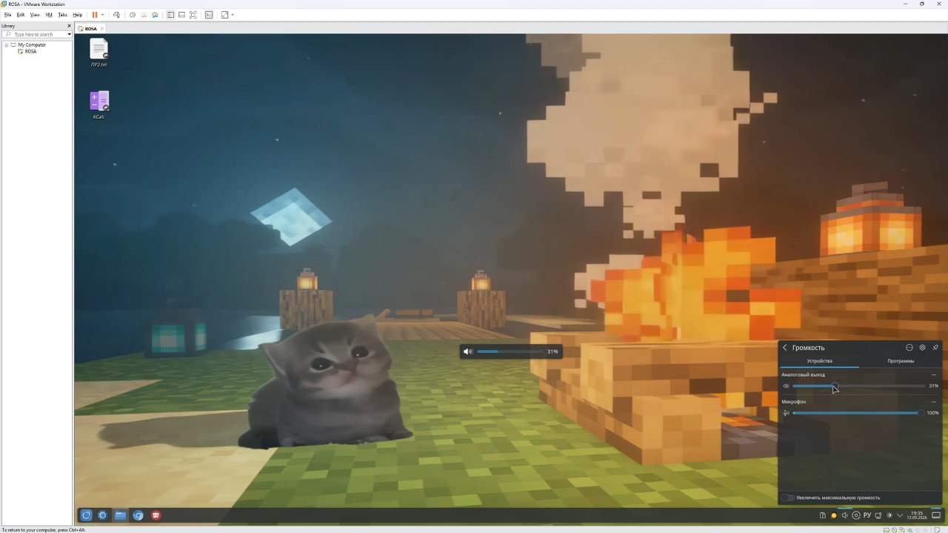
Рисунок 59 – Открытие браузера для загрузки Times New Roman.

Результат выполнения соответствующего этапа задания приведён на скриншоте.
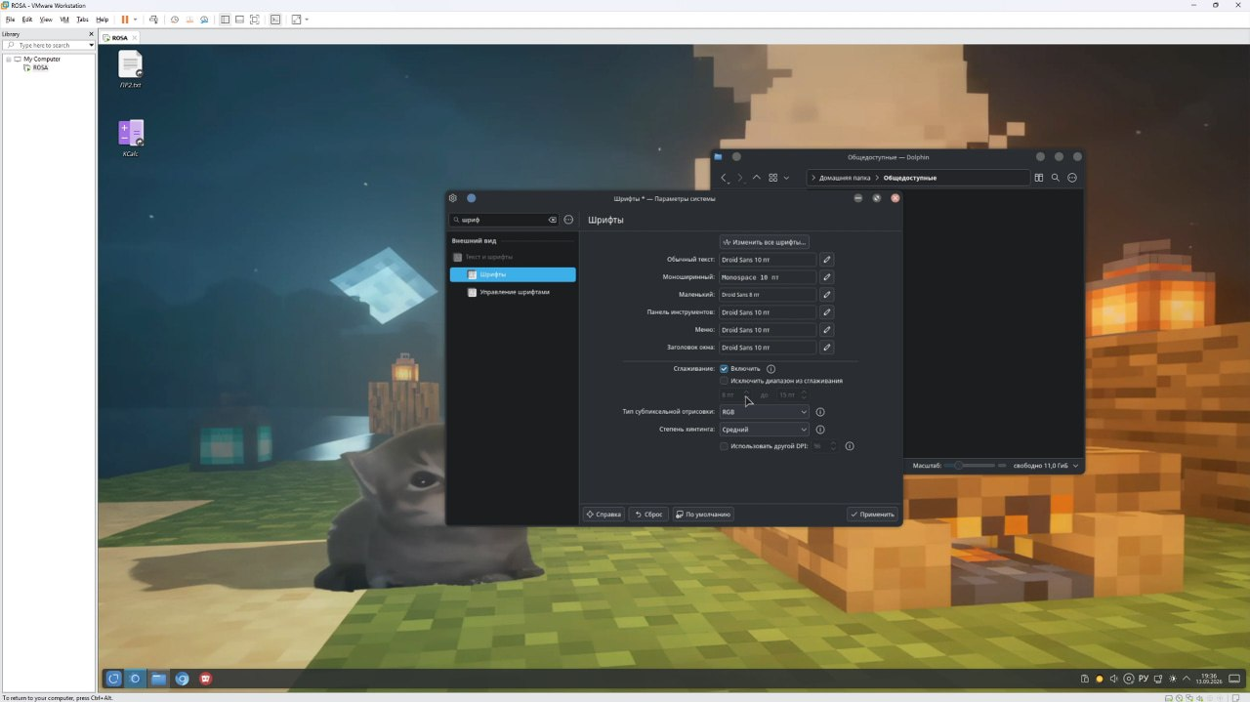
Рисунок 60 – Выбор файла шрифта Times New Roman.

Результат выполнения соответствующего этапа задания приведён на скриншоте.
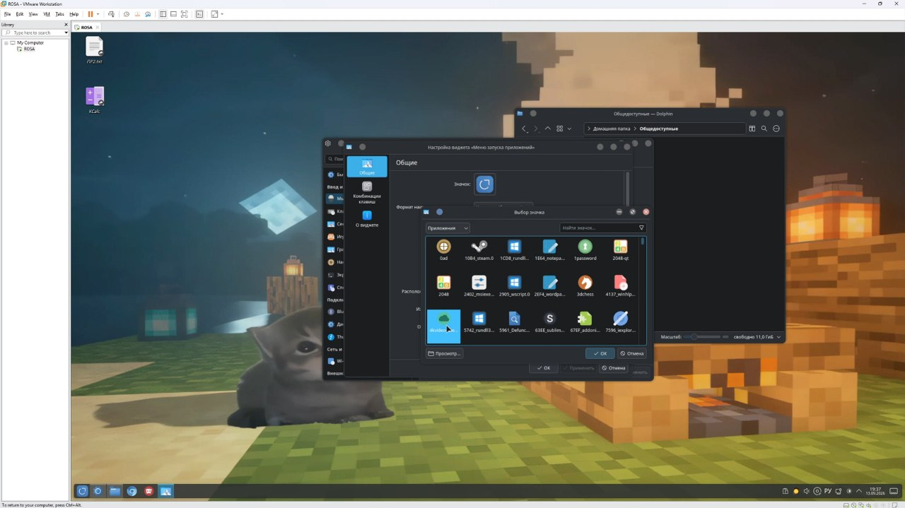
Рисунок 61 – Установка шрифта в системный каталог.

Результат выполнения соответствующего этапа задания приведён на скриншоте.
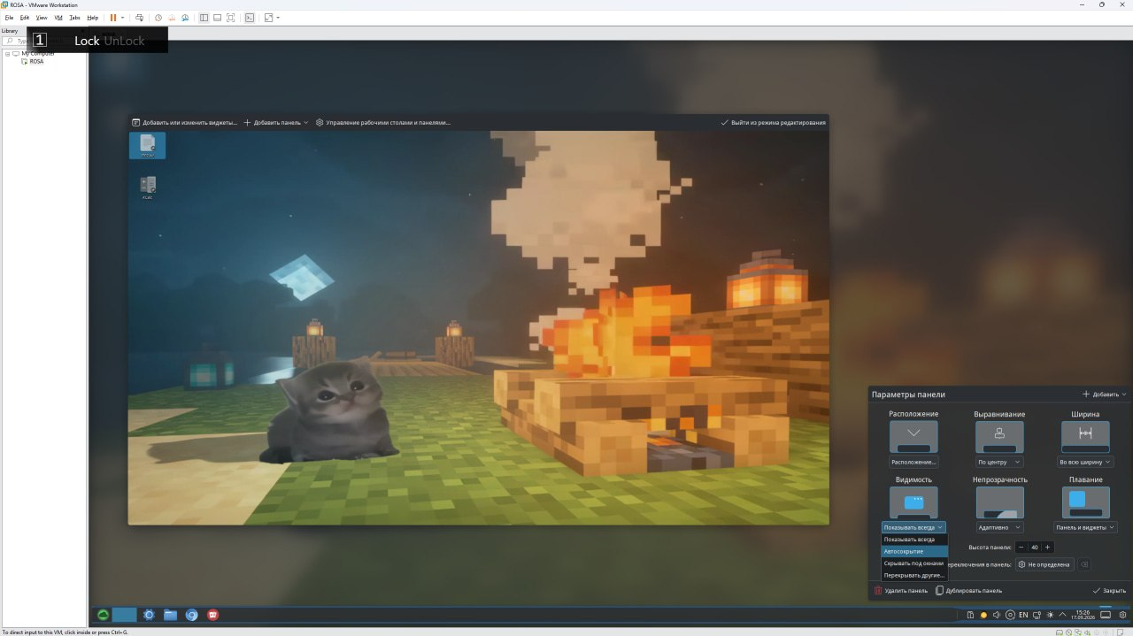
Рисунок 62 – Проверка Times New Roman в списке установленных шрифтов.

Результат выполнения соответствующего этапа задания приведён на скриншоте.
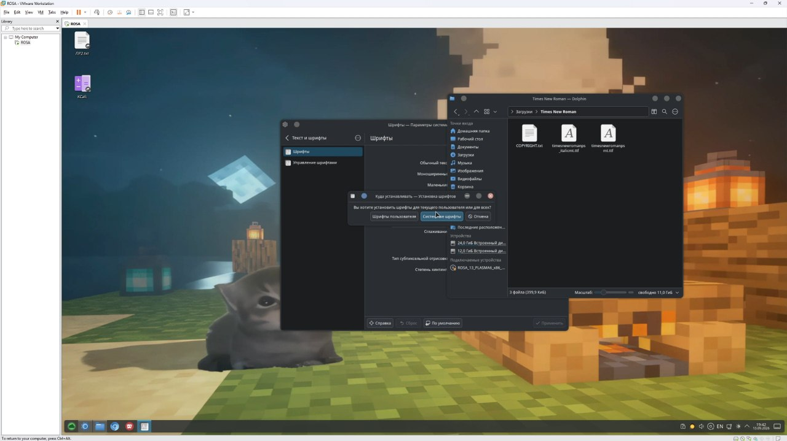
Рисунок 63 – Итоговая проверка настроек рабочего стола и шрифтов.
ЗАКЛЮЧЕНИЕ
В ходе лабораторной работы изучены основные элементы графического интерфейса ОС РОСА на базе KDE Plasma. Выполнены вход в систему, выключение виртуальной машины, блокировка и завершение пользовательского сеанса с последующим повторным входом.
Последовательно запущены Chromium, KWrite, Gwenview, KCalc, KPatience и Dolphin; освоены способы управления окнами через кнопки, контекстные меню и панель задач. В домашнем каталоге созданы ПР1 и ПР2, текстовые файлы, ярлык, копия каталога и ZIP-архив.
Проверена работа со съёмным носителем: выполнены подключение, копирование данных, безопасное извлечение, повторное подключение и контроль сохранности файлов. Настроены область уведомлений, часы, язык раскладки, сеть, громкость, панель задач и меню «Пуск».
Дополнительно выполнены персональные настройки: выбран средний хинтинг шрифтов, включено автоскрытие панели, изменены значок меню и обои, создана категория «Часто используемое». Функция Compose назначена на правый Alt, системно установлен шрифт Times New Roman. Цель и задачи лабораторной работы выполнены.

СПИСОК ИСПОЛЬЗОВАННЫХ ИСТОЧНИКОВ
1 ОС РОСА : официальный сайт компании ООО «НТЦ ИТ РОСА». – URL: https://rosa.ru/ (дата обращения: 17.09.2026).
2 KDE UserBase : документация по рабочему столу KDE Plasma. – URL: https://userbase.kde.org/ (дата обращения: 17.09.2026).
3 VMware Workstation Pro Documentation : руководство пользователя. – URL: https://techdocs.broadcom.com/ (дата обращения: 17.09.2026).

